Diplomová práce

2012 Bc. Zuzana Vocásková

Univerzita Palackého v Olomouci
fakulta zdravotnických věd

Ústav zdravotnického managementu

Bc. Zuzana Vocásková

Založení a provoz soukromé praxe porodní asistentky - OSVČ ve Svitavách

Diplomová práce

Vedoucí práce: Ing. Jaroslav Zlámal, Ph.D.

Olomouc 2012

DIPLOMOVÁ PRÁCE
Název práce:
Založení a provoz soukromé praxe porodní asistentky – OSVČ ve Svitavách

Název práce v AJ:
Establishment and Operation of Private Practice of Self - Employed Midwife in Svitavy

Datum zadání: 2012-01-29

Datum odevzdání: 2012-04-30

Vysoká škola, fakulta, ústav: Univerzita Palackého v Olomouci
Fakulta zdravotnických věd
Ústav zdravotnického managementu

Autor práce: Bc. Vocásková Zuzana

Vedoucí práce: Ing. Jaroslav Zlámal, Ph.D.

Oponent práce: MUDr. Olga Šauerová

Abstrakt v ČJ:
Diplomová práce popisuje kroky, které vedou k založení soukromé praxe porodní asistentky – OSVČ ve Svitavách a následně vyhodnocuje ekonomickou vhodnost tohoto podnikatelského počinu. Cílem práce je sestavení podnikatelského záměru a následné sestavení podnikatelského rozpočtu této praxe. Poznatky byly čerpány z právních dokumentů České republiky, vysokoškolských učebnic a odborných publikací, týkajících se této problematiky.

Abstrakt v AJ:
The thesis describes steps that lead to the establishment of a private practice of self - employed midwife in Svitavy and subsequently evaluates the economic suitability of this business plan. The aim is to prepare a business plan and then make the business budget of this practice. The informations were drawn from the legal documents of the Czech Republic, university textbooks and specialized publications on this topic.

Klíčová slova v ČJ:
Porodní asistentka, OSVČ, soukromá praxe, podnikání ve zdravotnictví, podnikatelský záměr, podnikatelský plán

Klíčová slova v AJ:
Midwife, self-employed, private practice, business in the health sector, business plan, business budget

Rozsah: 82s., 3 příl.

Prohlašuji, že jsem diplomovou práci vypracovala samostatně a použila jen uvedené bibliografické a elektronické zdroje.

Svitavy, 25. duben 2012
-------------------------------
podpis

Děkuji Ing. Jaroslavu Zlámalovi, Ph.D. za odborné vedení diplomové práce. Děkuji Mgr. Janě Zapletalové, Ph.D. za pomoc při zpracování statistických hypotéz dotazníkového šetření. Děkuji mé rodině za podporu při mých studiích.

Obsah
ÚVOD 8
TEORETICKÁ ČÁST 10
1.1 Soukromá porodní asistentka 10
1.2 Legislativní problematika v porodní asistenci 12
1.3 Porodní asistentka jako osoba samostatně výdělečně činná (OSVČ) 14
1.3.1 Daňová evidence 15
1.3.2 Paušální výdaje 15
1.3.3 Výdaje za auto 16
1.4 Podnikatelský záměr 16
1.4.1 Postup pro založení soukromé praxe 17
1.5 Podnikatelský rozpočet 19
PRAKTICKÁ ČÁST 20
2 PODNIKATELSKÝ ZÁMĚR 20
2.1 Vymezení předmětu činnosti 20
2.2 Postup pro založení praxe 22
2.2.1 Stavební úřad 23
2.2.2 Hygienická stanice 23
2.2.3 Krajský úřad 23
2.2.4 Zdravotní pojišťovny 24
2.2.5 Komerční pojišťovny, banky 25
2.2.6 Finanční úřad 25
2.2.7 Správa sociálního zabezpečení 26
2.3 SWOT analýza 27
2.4 PEST analýza 30
2.5 Průzkum trhu 33
2.5.1 Metodologie 33
2.5.2 Výsledky 34
2.6 Představa o budoucí činnosti a rozvoji praxe 67
3 PODNIKATELSKÝ ROZPOČET 68
3.1 Příjmy 68
3.2 Výdaje 72
3.2.1 Charakteristika vybavení 72
3.2.2 Výpočet výdajů 74
3.3 Cash flow 76
DISKUSE 80
ZÁVĚR 82
SOUPIS ZKRATEK 84
SOUPIS LITERATURY A PRAMENŮ 85
PŘÍLOHY 90

ÚVOD
V létě roku 2007, ještě za dob studií oboru porodní asistence, jsem se při absolvování letní praxe v rakouském porodním domě Nussdorf na vlastní oči přesvědčila, že práce porodní asistentky může vypadat i jinak, než jak jsem byla z dosavadní praxe zvyklá. Viděla jsem se, jak porodní asistentka provází jednu ženu těhotenstvím, porodem i šestinedělím a plně při tom využívá svých zákonných kompetencí. V průběhu mých pozdějších pracovních zkušeností na porodním sále ve Svitavské nemocnici, a.s. mě tato myšlenka nepřestala doprovázet, a proto jsem se v rámci své diplomové práce rozhodla, alespoň teoreticky udělat krok ke splnění mého profesního cíle – založit si soukromou praxi porodní asistentky.
Podnikání ve zdravotnictví je v jistých ohledech shodné s jakýmkoli jiným podnikáním, ale má také svá specifika. Stejně jako každý jiný podnikatel musí i soukromá porodní asistentka odvádět daně, udržovat si svoji klientelu a snažit se dosahovat přiměřený zisk. Vlivem specifických podmínek podnikání ve zdravotnictví je ale přísně kontrolována již od samého počátku. Praxi si například může založit jen po dosažení určitého vzdělání a může poskytovat jen přesně vymezené zdravotnické služby ve správně vybaveném a registrovaném zdravotnickém zařízení, které musí splňovat hygienické normy.
V této diplomové práci jsem si dala za cíl prozkoumat jednotlivé kroky, které vedou k založení praxe soukromé porodní asistentky ve Svitavách, prostudovat s tím spojenou legislativu a posléze vytvořit i ekonomický rozpočet celého podnikatelského záměru. Vše bude zatím probíhat jen na úrovni teoretické a až podle výsledků této práce se následně rozhodnu, zdali si soukromou praxi opravdu založím, či ne.
Cíle práce:
Cíl 1: Sestavení podnikatelského záměru pro založení soukromé praxe porodní asistentky ve Svitavách – OSVČ.
Cíl 2: Sestavení podnikatelského rozpočtu soukromé praxe porodní asistentky ve Svitavách – OSVČ.

Hypotézy:
H01: Praxe soukromé porodní asistentky ve Svitavách dosáhne zisku.
H02: Nákladová rentabilita praxe soukromé porodní asistentky bude dosahovat hodnot v rozmezí 5-15%.
H03: Rentabilita tržeb praxe soukromé porodní asistentky bude dosahovat hodnot v rozmezí 5-15%.

Vedlejší hypotézy:
H01a: Předpokládám, že za služby soukromé porodní asistentky by bylo ochotno zaplatit 50% žen.
H02a: Předpokládám, že placenou návštěvní službu soukromé porodní asistentky v těhotenství by využilo maximálně 30% žen.
H03a: Předpokládám, že placené cvičení v těhotenství vedené soukromou porodní asistentkou by využilo maximálně 20% žen.
H04a: Předpokládám, že placenou návštěvní službu soukromé porodní asistentky v šestinedělí by využilo 80% žen.
H05a: Zájem žen o placené služby soukromé porodní asistentky nezávisí na jejich věku.
H06a: Zájem žen o placené služby soukromé porodní asistentky nezávisí na jejich zkušenosti s porodem.
H07a: Zájem žen o placené služby soukromé porodní asistentky nezávisí na jejich vzdělání.
H08a: Zájem žen o placené služby soukromé porodní asistentky nezávisí na jejich povolání.
H09a: Zájem žen o placené služby soukromé porodní asistentky nezávisí na místě jejich bydliště.

TEORETICKÁ ČÁST

Soukromá porodní asistentka
Soukromá porodní asistentka je zdravotnický pracovník, který získal osvědčení k výkonu zdravotnického povolání bez odborného dohledu v oboru porodní asistence a jako osoba samostatně výdělečně činná provozuje jedno ze tří možných registrovaných pracovišť pro porodní asistentky. Konkrétně se v této diplomové práci jedná o nestátní zdravotnické zařízení domácí péče, tzv. kontaktní pracoviště porodní asistentky. Dle Vránové taková porodní asistentka vykonává návštěvy v přirozeném prostředí klientky, vede kurzy a provádí poradenství pro klientky, rodiny i komunitu. Upozorňuji, že takto registrovaná porodní asistentka rozhodně není oprávněná k vedení porodů mimo nemocnici, jelikož dle zákona neprovozuje registrované nestátní zdravotnické zařízení určené pro tyto účely.
Porodní asistentka je jediným nelékařským zdravotnickým pracovníkem, který může ženám v České republice poskytovat kontinuální péči v průběhu těhotenství, porodu i šestinedělí. Dle WHO je tato kontinuita velmi důležitá a přispívá k lepším výsledkům porodu: neustálá přítomnost a empatická podpora osobou, která se s ženou setkala již v průběhu těhotenství, dle dostupných studií snižuje počet operativních porodů, potřebu medikace a případy s Apgar skóre dítěte pod 7 bodů. Při porodu může soukromá porodní asistentka ženě zaručit, že se bude věnovat pouze jí, a ne dalším dvěma rodičkám.
Podle mezinárodní definice porodní asistentky, která byla přijata dne 15. 6. 2011 Mezinárodní konfederací porodních asistentek (ICM) je porodní asistentka „osoba, která úspěšně dokončila vzdělávací program pro porodní asistentky […], získala potřebnou kvalifikaci k registraci […] a prokazuje praktickou způsobilost v práci porodní asistentky.“
Porodní asistentka je podle ICM „uznávaná jako zodpovědný odborník, který pracuje v partnerství se ženami a poskytuje jim potřebnou podporu, péči a radu v průběhu těhotenství, porodu a poporodního období.
Vede porody na svou vlastní zodpovědnost a poskytuje péči novorozencům a kojencům. Její péče zahrnuje preventivní opatření, podporu normálního porodu, detekci komplikací u matky a dítěte a zajištění lékařské péče nebo jiné pomoci a provedení nouzových opatření. Porodní asistentka má důležitou úlohu ve zdravotním poradenství a vzdělávání […] Její práce by měla zahrnovat předporodní přípravu a přípravu k rodičovství a může být rozšířena i do oblasti zdraví žen, sexuálního nebo reprodukčního zdraví a péči o dítě.
Porodní asistentka může vykonávat svou profesi v jakémkoli prostředí, včetně domácího prostředí, ambulantních zdravotnických zařízení, nemocnic, klinik, nebo zdravotnických středisek.“

Legislativní problematika v porodní asistenci
Na praxi soukromých porodních asistentek se zřetelně projevují problémy se současným nastavením zákonů v České republice. Porodní asistentky, které zde chtějí vykonávat práci v plném rozsahu svých kompetencí , narážejí na četná omezení, která jim brání v samostatném výkonu práce.
V době, kdy Česká republika vstupovala do Evropské unie, musely být zákony týkající se porodních asistentek přizpůsobeny tzv. „acquis communitaire, tedy právu platnému ve starých členských státech“ Dle Dostála došlo v té době k nedostatečné harmonizaci právního řádu: „Tlak na rychlé dokončení harmonizace právního řádu však bohužel vytvořil stav, kdy byly právní předpisy přijímány překotně, bez dostatečné veřejné diskuze a často v nízké legislativní kvalitě. Jedním z následků je skutečnost, že ačkoli samostatná činnost porodní asistentek byla zákonem č. 96/2004 Sb. a vyhláškou č.424/2004 Sb. uznána, existence této nové samostatné zdravotnické profese se již nepromítla do souvisejících zákonů, a to i přes existující doporučení evropských expertních misí, které v předstihu několika let na potřebu komplexních legislativních změn upozorňovaly.“

Jedno z významných omezení v práci soukromé porodní asistentky představuje zákon č.48/1997 Sb. o veřejném zdravotním pojištění, konkrétně §18 ods.1, podle kterého „jiní zdravotničtí pracovníci než lékaři poskytují hrazenou péči na základě ordinace ošetřujícího lékaře, není li dále stanoveno jinak.“
Péče porodní asistentky je tedy z veřejného zdravotního pojištění hrazena pouze tehdy, je-li předepsána lékařem. Konkrétně pro odbornost 921 - porodní asistentka se jedná o výkon č. 06211 „návštěva těhotné nebo matky v šestinedělí ženskou sestrou“. Na tomto faktu je zarážejících hned několik věcí. Již při prvním pohledu čtenáře zaujme název „ženská sestra“, který byl porodním asistentkám přidělen za dob minulého režimu a jeho změna na „porodní asistentku“ se ještě stále nepromítla do zmíněné vyhlášky. Dále je podivující, že pro návštěvní službu porodní asistentky, která je primárně určena pro podporu a udržení zdraví ženy, je stále potřeba indikace lékaře. Tato indikace je v praxi velmi problematická, protože někteří lékaři odmítají návštěvní službu předpisovat. Vede je k tomu buď nevědomost, že porodní asistentky k poskytnutí této péče potřebují poukaz na ošetření, nebo z neodůvodněného strachu, že jim tato péče bude odečtena z jejich vlastních úhrad pojišťovnou. Fakt, že pro odbornost porodní asistentky existuje pouze jeden jediný výkon, vypovídá již sám o sobě o tom, že této profesi není v současných podmínkách přáno a pojišťovny například nepřihlíží k tomu, že porodní asistentka má ve svých zákonem daných kompetencích i péči o fyziologické těhotenství v podmínkách své vlastní soukromé ambulance. Tuto službu si ženy v současné době musí hradit sami.

Porodní asistentka jako osoba samostatně výdělečně činná (OSVČ)
Zdravotnické služby jsou poskytovány v řadě různých zdravotnických zařízení, které se vyskytují v různých právních formách. Podle právního hlediska můžeme tyto instituce dělit na veřejné (např. většina nemocnic), anebo soukromé. Do sféry soukromých zdravotnických zařízení patří většina ambulancí praktických lékařů, téměř všichni stomatologové a také zařízení soukromých porodních asistentek, které pracují jako osoby samostatně výdělečně činné (OSVČ). Osoby samostatně výdělečně činné neboli fyzické osoby ve zdravotnictví (podnikatelé) jsou velkou skupinou lidí, kteří vykonávají svou profesi samostatně, na vlastní účet a rizika. Jejich ekonomické výsledky závisejí na odborných schopnostech, ale částečně i na jednání s pacienty, obchodním jednání a ekonomických znalostech. Za své závazky (dluhy) ručí veškerým svým majetkem, tedy nejenom firemním, ale i zcela osobním.
Zdravotnické zařízení soukromé porodní asistentky je bez právní subjektivity, jelikož jejím nositelem je porodní asistentka jako fyzická osoba (OSVČ).
„Pokud není člověk zaměstnanec nějaké firmy, je osobou samostatně výdělečně činnou (OSVČ), musí se starat o své sociální a zdravotní pojištění. Je nutné se zaregistrovat k placení sociálního pojištění na okresní správě sociálního zabezpečení a k placení zdravotního pojištění si vybrat některou ze zdravotních pojišťoven.“ Tato problematika bude podrobněji popsána v kapitole 2.2. Postup pro založení soukromé praxe.

Daňová evidence
Soukromá porodní asistentka ve Svitavách má jako fyzická osoba (FO) možnost vést své účetnictví formou daňové evidence, tedy evidencí příjmů a výdajů. Tato evidence prakticky nahrazuje původní jednoduché účetnictví a je určena těm, kteří dle zákona o účetnictví nemají povinnost vedení účetnictví.
Daňová evidence byla nově zavedena od 1. 1. 2004 vypuštěním ze zákona o účetnictví a zahrnutím do zákona o daních z příjmů. Nevyžaduje víc než evidovat finanční toky, které mají vliv na výši daní.
V daňové evidenci jsou na rozdíl od účetnictví obsaženy pouze zápisy o peněžních tocích. Tyto zápisy příjmů a výdajů jsou prováděny jednoduchým, jednořádkovým způsobem a vztahují se k platbám, které byly provedeny v rámci účetního období, který je totožný s kalendářním rokem.
Na základě daňové evidence hradí podnikatel daň z příjmů FO.

Paušální výdaje
Dle zákona o daních z příjmů může porodní asistentka při výpočtu příjmů a výdajů místo daňové evidence uplatnit i tzv. paušální výdaje. K výpočtu těchto výdajů nepotřebuje nic jiného, než znát výši svých příjmů, od kterých posléze jistým procentním podílem určí i výši výdajů, a to dle druhu své podnikatelské činnosti.
Soukromé porodní asistentce, jakožto OSVČ bez živnosti (tj. OSVČ podle zvláštních právních předpisů) byla určena výše paušálních výdajů 40% z příjmů. To například znamená, že pokud porodní asistentka doloží, že během předchozího roku dosáhla 1 000 000Kč příjmů, výše paušálních výdajů bude činit 40% z příjmů, tedy 400 000Kč. Základem daně bude rozdíl mezi příjmy a výdaji ve výši 600 000Kč.

Výdaje za auto
Jelikož bude porodní asistentka potřebovat ke své práci auto (především k realizaci návštěvních služeb) musí nějakým způsobem zahrnout náklady na automobil do svých výdajů.
V případě porodní asistentky ve Svitavách nebude automobil zahrnut do majetku firmy a náklady na provoz auta pro služební účely budou uplatňovány paušálem podle ujetých kilometrů. Praktický výpočet výdajů za provoz auta pro podnikatelské účely bude uveden v kapitole 3.2. Výdaje.

Podnikatelský záměr
Jedním z cílů této diplomové práce je sestavení podnikatelského záměru pro založení soukromé praxe porodní asistentky ve Svitavách – OSVČ. Podnikatelský záměr slouží k řešení klíčových otázek důležitých pro úspěšné založení a provoz vlastní praxe a v kombinaci s podnikatelským rozpočtem sehrává důležitou roli při rozhodování o založení vlastní praxe nebo v případě žádosti o úvěr u peněžních ústavů. ,

Podnikatelský záměr v diplomové práci obsahuje tyto informace:
- Vymezení předmětu činnosti
- Postup pro založení praxe, legislativní zajištění podnikání
- SWOT analýza
- PEST analýza
- Průzkum trhu
- Představa o budoucí činnosti a rozvoji praxe

Postup pro založení soukromé praxe

Podnikání ve zdravotnictví je stejně jako mnoho dalších odvětví (advokát, notář, soudní exekutor, daňový poradce, znalec, tlumočník, atp.) vymezeno mimo živnostenský zákon. Výkon podnikatelské činnosti porodní asistentky právně upravuje zákon č. 20/1966 Sb. o péči o zdraví lidu ve znění pozdějších předpisů.
Protože je poskytování zdravotní péče citlivou záležitostí vyžadující vysokou odbornost, kvalifikovaný a humánní přístup, je možnost působení v oblasti zdravotnických služeb založena na speciálních podmínkách daných především požadavky státu na výkon zdravotní péče. Pro založení soukromé praxe potřebuje mít porodní asistentka zajištěny tyto dokumenty:
- Osvědčení k výkonu zdravotnického povolání bez odborného dohledu v oboru porodní asistentka
- Schválení ordinačních a dalších prostor příslušnou hygienickou stanicí
- Schválení hygienicko-epidemiologického režimu ordinace příslušnou hygienickou stanicí
- Schválení technického a personálního vybavení zdravotnické instituce místně příslušným Krajských úřadem
- Registrace a schválení dané zdravotnické instituce příslušným zdravotním radou, tj. v současné době vedoucím odboru zdravotnictví místně příslušného Krajského úřadu
- Uzavření smluv s určitým okruhem zdravotních pojišťoven
- Uzavření tzv. profesního pojištění (pojištění odpovědnosti za škody) u některých z komerčních pojišťoven

Na tyto specifické podmínky, které regulují z hlediska odbornosti i etiky poskytování zdravotnických služeb, navazují obecně ekonomické předpoklady pro existenci zdravotnického subjektu v ekonomickém prostředí státu.
- Přidělení identifikačního čísla (IČO) fyzické osobě porodní asistentky. Toto číslo přiděluje krajská správa ČSÚ (českého statistického úřadu)
- Registrace fyzické osoby u místně příslušného finančního úřadu, podáním přihlášky k registraci pro fyzické osoby. Na základě této přihlášky obdrží podnikatel osvědčení o registraci pro příslušné druhy daní.
- Registrace k účasti na důchodovém pojištění formou přihlášky, popřípadě formou Oznámení o zahájení činnosti na místně příslušné Správě sociálního zabezpečení. Porodní asistentka se může přihlásit i k nemocenskému pojištění OSVČ opět formou přihlášky. V praxi v případě nemoci spíše využívá komerční pojištění.
- Registrace k účasti na povinném zdravotním pojištění u některé zdravotní pojišťovny formou Oznámení pojištěnce
- Otevření běžného (podnikatelského) účtu u některého z peněžních ústavů na základě smlouvy o zřízení běžného účtu
- Nepovinné je pojištění majetku proti škodám, živelným pohromám a krádežím věcí movitých
- Zřízení firemního razítka, dokumentů potřebných pro vedení účetnictví a hospodářskou evidenci (peněžní deník, knihu jízd, pokladní doklady, faktury atd.)
- Další kroky mohou vyplývat z umístění zdravotnického zařízení, např. povolení od obecního úřadu, stavebního úřadu apod.

Pro lepší pochopení problematiky uvádím k některým institucím, se sterými bude porodní asistentka jednat, podrobnější informace:

Zdravotní pojišťovny
Nezbytnou podmínkou pro provozování soukromé praxe je registrace porodní asistentky k účasti na zdravotním pojištění. Dle zákona odvádí fyzická osoba minimální měsíční zálohu na zdravotní pojištění ve výši 1.697 Kč. Tuto zálohu bude platit porodní asistentka v prvním roce podnikání. V následujících letech jí bude vyměřena měsíční záloha dle příjmů a výdajů předcházejícího roku.
Při provozování soukromé praxe porodní asistentky je výhodné uzavřít smlouvu se zdravotní pojišťovnou. Tato smlouva by pro potenciální klientky znamenala, že by návštěvní službu v těhotenství a šestinedělí nemusely platit, a byla by jim proplacena z veřejného zdravotního pojištění. Pro porodní asistentku by to znamenalo, že by peníze neobdržela od klientek, ale od příslušné zdravotní pojišťovny, s kterou má uzavřenou smlouvu, a u které je její klientka pojištěna. Přestože je v současné době v ČR více zdravotních pojišťoven, budou se informace o zdravotních pojišťovnách v této diplomové práci týkat Všeobecné zdravotní pojišťovny, která má největší počet pojištěnců a její postavení je zcela dominantní.

Podnikatelský rozpočet
Součástí zakladatelského rozpočtu malého podnikatele nemusí být složitá finanční analýza, ale mělo by dojít alespoň k vyhodnocení návratnosti vloženého kapitálu a zjištění hodnoty cash flow (toku peněz).
V praktické části diplomové práce bude uveden praktický přehled příjmů a výdajů, který bude zdrojem informací pro sestavení cash flow neboli toku peněžních prostředků. Díky cash flow může porodní asistentka sledovat skutečné toky peněz, které mají význam při sledování momentální finanční situace firmy a používají se pro plánování financí firmy.
K podnikatelskému rozpočtu se váže i hypotéza č. 1 a 2, která uvádí jistá tvrzení o zisku porodní asistentky, nákladové rentabilitě a rentabilitě tržeb. Všechny tyto veličiny jsou vypočteny v praktické části DP v tabulce cash flow (viz s. 77). Zisk je zde uveden jako „Čistý příjem“. Nákladová rentabilita je vypočítána jako podíl tohoto čistého příjmu s celkovými výdaji a rentabilita tržeb jako podíl čistého příjmu s příjmy z podnikatelské činnosti.

PRAKTICKÁ ČÁST

PODNIKATELSKÝ ZÁMĚR
„Rozhodnutí o začátku podnikání je jedním z nejdůležitějších kroků ve vašem životě. Není to jako najít si nové zaměstnání, jde o mnohem větší tlak na vaši osobu. Jste sice vystaveni obrovskému riziku, avšak jste-li úspěšní, čeká vás o to větší odměna.“

Vymezení předmětu činnosti
Soukromá praxe porodní asistentky ve Svitavách bude založena na poskytování této péče a služeb:
- Cvičení pro těhotné
- Cvičení pro matky po porodu
- Návštěvní služba v těhotenství
- Návštěvní služba v šestinedělí
- Doprovod k porodu ve Svitavské nemocnici, a.s.

Péče vychází z principů tzv. primární prevence, tedy péče o zdravého jedince. Světová zdravotnická organizace definuje zdraví jako stav úplné fyzické, psychické a sociální pohody, ne jen jako stav nepřítomnosti choroby. Proto se primární péče zaměřuje na zdravé životní a sociální podmínky, snaží se zabránit vzniku nemoci, posilovat zdraví a utvářet tzv. pozitivní zdraví pomocí opatření ve výchově a vzdělávání (pohyb, otužování, racionální výživa, duševní hygiena).Primární péče se někdy označuje jako linie prvního kontaktu. Její význam netkví jen v jednorázovém prvním kontaktu, ale v přijetí trvalé zdravotní péče poskytované ambulantně, nebo v domácím prostředí. Jedná se o relativně levný segment péče, na který je ve vyspělých zemích vynakládáno v průměru 16% prostředků na zdravotnictví a ve většině vyspělých zemí se stává významnou součástí systému zdravotní péče. Sekundární prevence již předchází nepříznivým následkům vzniklé nemoci a terciální prevence obnovuje a zlepšuje omezené funkce organismu a snaží se udržet optimální úroveň zdravotního stavu jedince.

Cvičení pro těhotné a cvičení pro matky po porodu
Tato služba se bude zaměřovat na udržení fyzické kondice žen před i po porodu. Součástí nabídky bude také tzv. porodní psychoprofylaxe, kdy porodní asistentka vzdělává těhotné ženy o fyziologii těhotenství, porodu a šestinedělí a radí jim, jak tyto etapy zvládat.

Návštěvní služba v těhotenství
Porodní asistentka bude pečovat o těhotnou ženu u ní doma. V prvním trimestru těhotenství odebere její anamnézu, zjistí všeobecný zdravotní stav, zkontroluje návštěvy u porodníka v těhotenském průkazu, zapíše její hmotnost, změří fyziologické funkce, vyšetří orientačně moč a otoky. Zeptá se na psychický stav ženy, abúzus a kouření, podmínky bydlení a založí si těhotnou do databáze. Ve druhém trimestru společně s ostatními vyšetřeními posoudí připravenosti rodiny na příchod novorozence a provede odpovídající edukaci. Tato péče nenahrazuje péči gynekologa. Návštěva, která by byla proplácena ze systému veřejného zdravotního pojištění, dle vyhlášky probíhá obvykle jednou v těhotenství.

Návštěvní služba v šestinedělí
Porodní asistentka bude v průběhu návštěvní služby u ženy po porodu kontrolovat její fyziologické funkce, involuci dělohy, krvácení, odcházení očistek, stav hráze, vyprazdňování močového měchýře a tlustého střeva, stav prsou, končetin, výživu a hydrataci, mobilitu. Součástí návštěvy bude edukace matky v péči o sebe a novorozence.
Návštěva, která by byla proplácena ze systému veřejného zdravotního pojištění, dle vyhlášky probíhá obvykle třikrát v šestinedělí.

Doprovod k porodu ve Svitavské nemocnici, a.s.
Součástí nabídky služeb porodní asistentky bude také doprovod k porodu v nemocnici, který nebude založen pouze na její fyzické přítomnosti a psychické opoře rodičky, ale také na provádění zdravotnických úkonů, ke kterým je porodní asistentka odborně způsobilá. K těm patří i vedení fyziologického porodu a první ošetření novorozence.

Postup pro založení praxe
Následující kapitoly se budou snažit přiblížit obsah jednání se všemi institucemi zmíněnými v teoretické části, se kterými porodní asistentka při zakládání soukromé praxe přijde do styku, a upřesnit požadavky, které jsou na ni v různých institucích kladeny.
Pro lepší pochopení jednotlivých kroků uvádím, že v případě soukromé praxe porodní asistentky ve Svitavách se bude jednat o nestátní zdravotnické zařízení domácí péče, tzv. kontaktní pracoviště porodní asistentky, které bude doplněno o místnost pro cvičení s těhotnými a ženami po porodu. Toto zdravotnické zařízení se bude nacházet v prostorách rodinného domu.

Stavební úřad
Prvním požadavkem na nestátní zdravotnické zařízení je, aby se nacházelo v nebytových prostorách. Jelikož bude kontaktní pracoviště porodní asistentky a místnost pro cvičení s těhotnými a ženami po porodu součástí rodinného domu, musí být tyto prostory vyjmuty z rodinného domu jako nebytové. Tento převod na nebytové prostory provádí stavební úřad, který je součástí odboru výstavby Městského úřadu ve Svitavách.

Hygienická stanice

Jednání o hygienických požadavcích probíhá s územním pracovištěm Krajské hygienické stanice Pardubického kraje ve Svitavách.
Po vyjmutí nebytových prostor hygienická stanice kontroluje, jejich umístění (není možný vchod přes bytové prostory) a vybavení (omyvatelné povrchy, místo na uložení infekčního odpadu atp.).
Dále probíhá jednání o schválení provozního řádu, ve kterém je stručně uvedena charakteristika a zaměření pracoviště, dezinfekční režim, provádění sterilizace, manipulace s biologickým materiálem, manipulace s prádlem, odpadem a úklid. Tento provozní řád je uveden v Příloze č. 2. Pro provoz zdravotnického zařízení je závazné dodržování vyhlášky č. 195/2005 Sb., které kontrolují pracovníci krajských hygienických stanic při provádění státního zdravotního dozoru.

Krajský úřad
Ve městě Svitavy vydává rozhodnutí o registraci nestátního zdravotnického zařízení Krajský úřad v Pardubicích. Konkrétně se žadatelé mohou obracet na územně příslušné pracoviště ve Svitavách.
Dle informací krajského úřadu neexistuje v jeho evidenci zatím žádné pracoviště, provozované porodní asistentkou.

Při registraci předkládá žadatelka společně se žádostí o registraci tyto dokumenty:
- doklad o vzdělání, tedy úředně ověřenou kopii vysokoškolského diplomu
- doklad o zdravotní způsobilosti - lékařský posudek registrujícího praktického lékaře, který nesmí být starší tří měsíců
- doklad o bezúhonnosti - výpis z evidence rejstříku trestů, jež vydává Městský úřad ve Svitavách za poplatek 100Kč. Pokud si žadatel chce ušetřit čas i peníze, stačí mu pouze do žádosti o registraci vyplnit své rodné příjmení, místo a okres narození a registrující správní orgán si jeho bezúhonnost sám ověří.
- souhlas orgánu příslušného k registraci s personálním a věcným vybavením, s druhem a rozsahem zdravotní péče poskytované nestátním zdravotnickým zařízením (vč. doložky právní moci)
- osvědčení k výkonu zdravotnického povolání bez odborného dohledu v oboru porodní asistentka, vydané MZ ČR podle zvláštního právního předpisu - zákona č. 96/2004 Sb.
- provozní řád schválený příslušným orgánem ochrany veřejného zdraví, vč. doložky právní moci (§ 15 odst. 2 zák. č. 258/2000 Sb., ve znění pozdějších předpisů)
- platná nájemní smlouva nebo podnájemní smlouva (vč. souhlasu pronajímatele) smlouva o výpůjčce nebo doklad o vlastnictví týkající se místa provozování
- doklad o zaplacení správního poplatku

Zdravotní pojišťovny
Zdravotní pojišťovna, u které je OSVČ přihlášena, znamená pro soukromou porodní asistentku instituci, které musí jako osoba samostatně výdělečně činná povinně odvádět peníze za své zdravotní pojištění.
Naopak zdravotní pojišťovny, se kterými má porodní asistentka uzavřenou smlouvu, budou této asistentce proplácet peníze za provedenou zdravotní péči u jejích klientek. Je tomu tak v případě, kdy se porodní asistentce podaří úspěšně projít výběrovým řízením u jednotlivých zdravotních pojišťoven. Toto výběrové řízení předchází uzavření smlouvy o poskytování a úhradě zdravotní péče (dále jen smlouva). Úspěch v tomto výběrovém řízení, bohužel nezaručí to, že pojišťovna smlouvu s porodní asistentkou uzavře.
Pokud se porodní asistentce podaří získat smlouvu, například s největší zdravotní pojišťovnou u nás, Všeobecnou zdravotní pojišťovnou, budou jí propláceny návštěvní služby u klientek v těhotenství i po porodu. Návštěva porodní asistentky probíhá dle vyhlášky obvykle jednou v těhotenství a třikrát v šestinedělí a v roce 2012 jí byla přidělena hodnota 270 bodů. Dle vyhlášky č. 425/2011 je hodnota jednoho bodu 0,90Kč. Možnost proplácení návštěvních služeb pojišťovnou VZP je obsažena v podnikatelském rozpočtu této diplomové práce.

Komerční pojišťovny, banky
Dle zákona je provozovatel NZZ ještě před zahájením činnosti povinen uzavřít smlouvu s pojišťovnou o pojištění odpovědnosti za škodu, která vznikne jeho klientům v souvislosti s poskytováním zdravotní péče. Toto pojištění musí trvat po celou dobu, kdy provozovatel NZZ poskytuje zdravotní péči. V současné době jsou výdaje na toto pojištění přibližně 2 300 Kč/rok.
Jako osoba samostatně výdělečně činná je porodní asistentka povinna si založit podnikatelský účet v bance, za jehož vedení bude platit přibližně 1 560 Kč/rok.

Finanční úřad
Poté, co porodní asistentka získá oprávnění k podnikatelské činnosti, je povinna do 30 dnů podat přihlášku k registraci na místně příslušném finančním úřadu. Na základě této registrace bude odvádět daň z příjmu FO.
Daň z příjmu v roce 2012 činí 15% ze základu daně. Tento základ daně se počítá jako rozdíl mezi příjmy (z podnikatelské činnosti) a výdaji (prokazatelně vynaloženými k dosažení příjmů) FO.

Správa sociálního zabezpečení
Porodní asistentka je povinna do 8 dnů po zahájení své podnikatelské činnosti tuto skutečnost oznámit na okresní správě sociálního zabezpečení (OSSZ) a zároveň se přihlásit k důchodovému pojištění. Minimální měsíční záloha na sociální pojištění činí 1 836Kč. Tuto minimální zálohu podnikatel hradí v prvním roce podnikání, nebo nepřesáhl-li v předešlém roce podnikání minimální vyměřovací základ (pro rok 2012) ve výši 75 420Kč. Vyměřovací základ tvoří rozdíl mezi příjmy a výdaji podnikatele.

SWOT analýza
SWOT analýza příležitostí a rizik zdravotnického zařízení je vhodná pro prezentaci těm, kteří o zdravotnickém zařízení dosud neměli žádné informace. Ukazuje silné a slabé stránky podniku, příležitosti a hrozby okolí. Pro samotného provozovatele NZZ představuje možnost odlišení od konkurence.

Silné stránky (Strengths):
- Výjimečnost zdravotnického zařízení. Dle informací odboru zdravotnictví Pardubického kraje neexistuje v celém kraji nestátní zdravotnické zařízení provozované soukromou porodní asistentkou.
- Návštěvní služby poskytované ve vlastním sociálním prostředí klientek.
- Osobní a individualizovaný přístup.
- Nabídka kontinuální péče jedné porodní asistentky během ženina těhotenství, porodu i šestinedělí.

Slabé stránky (Weaknesses):
- Nedostatek personálu – potřeba spolupráce s minimálně jednou další porodní asistentkou, která by nahrazovala moji nepřítomnost v případě dovolené či nemoci.

Příležitosti (Oportunities):
- Možnost rozšíření nabízených služeb. V souvislosti s plánovanou změnou systému péče o těhotné ženy by to znamenalo zřízení ambulance soukromé porodní asistentky a proplácení péče o ženy s fyziologickým těhotenstvím ze systému veřejného zdravotního pojištění.
- Příliv mladého personálu do místní porodnice - možnost oživení přístupu k péči o matku a dítě.
- Nabídka místní nadace ke sponzorství.
- Rozšíření poskytovaných služeb (homeopatická poradna, …)
- Zavření Litomyšlské porodnice (cca 600 porodů za rok) z důvodu nedostatku pediatrů a následná distribuce místních rodiček do porodnic v Ústí nad Orlicí a ve Svitavách. Potenciální nárůst průměrného počtu porodů ve Svitavách (555) až o polovinu průměrného počtu porodů v Litomyšli, tedy na 855 porodů za rok.

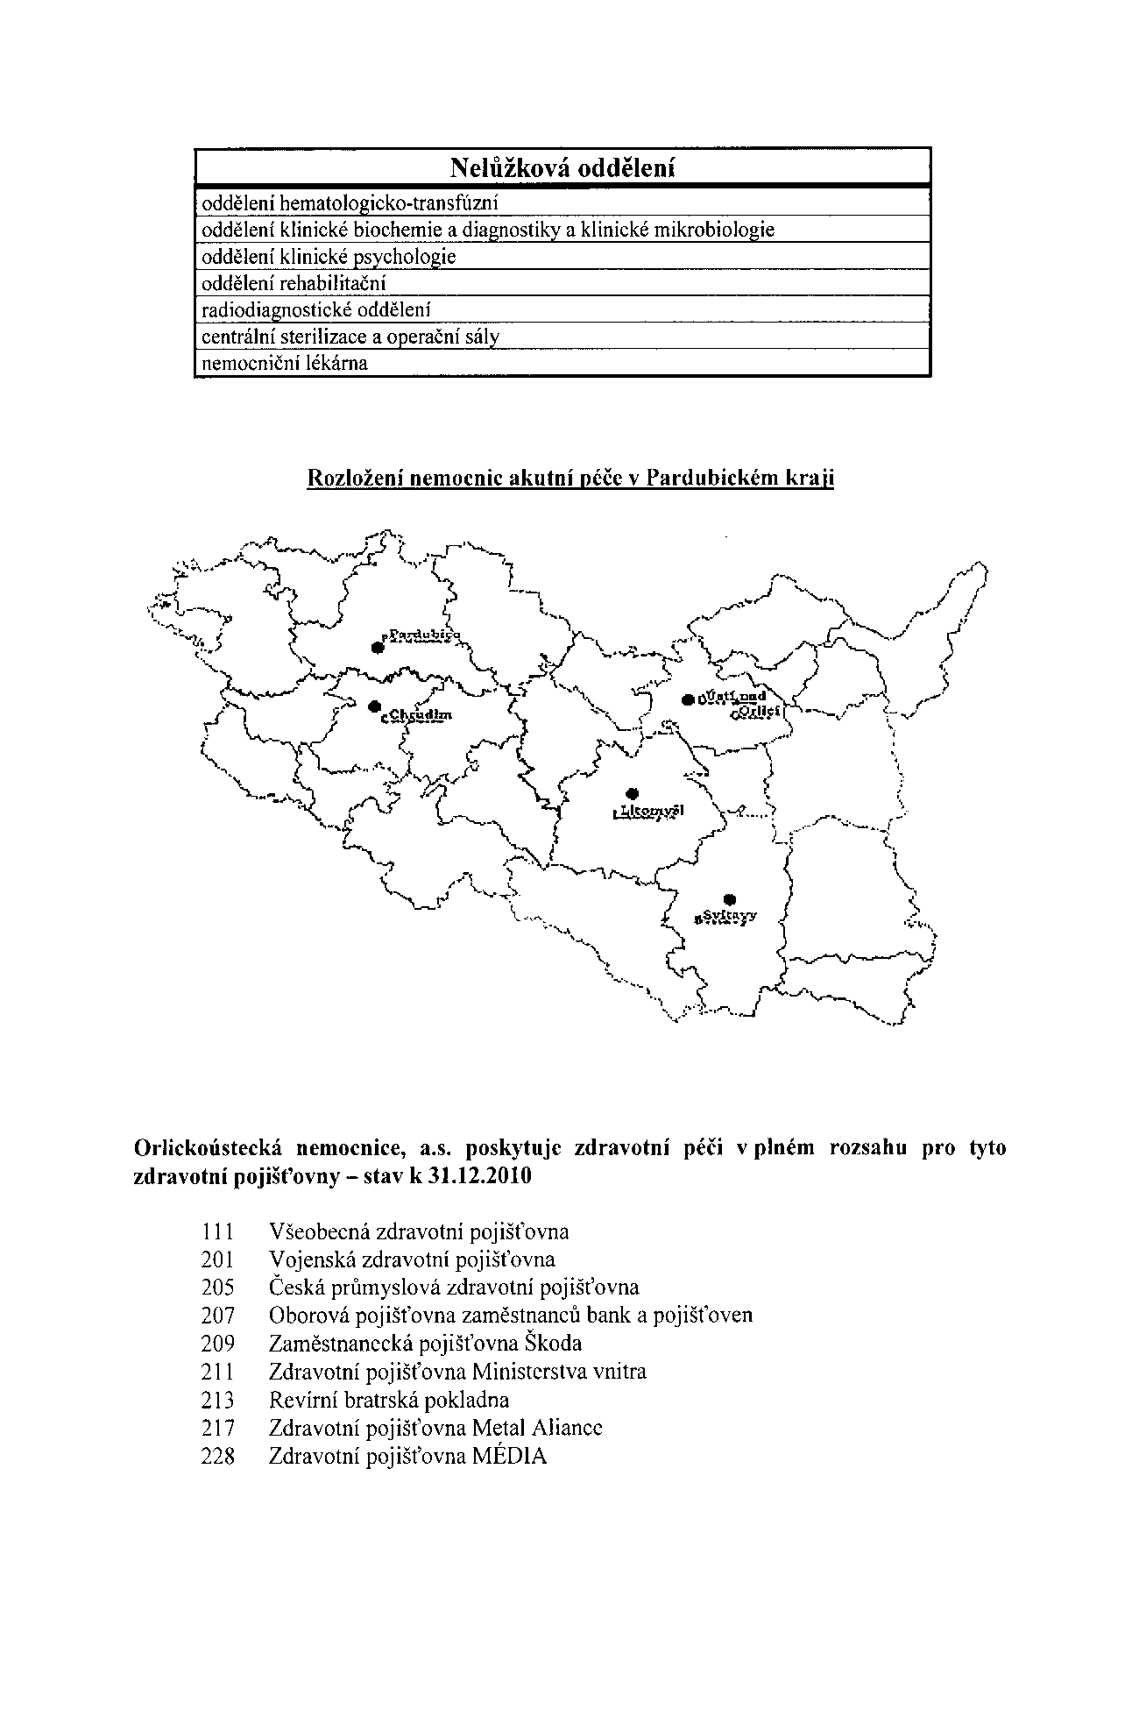
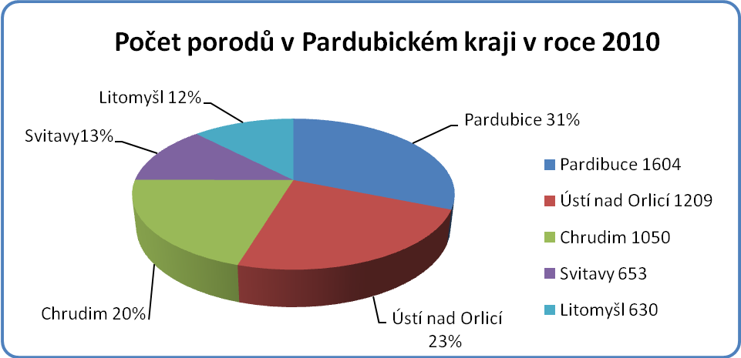

Hrozby (Threatens):
- Nepodepsání smlouvy se zdravotními pojišťovnami.
- V případě uzavření smlouvy se zdravotními pojišťovnami, neochota lékařů předepisovat péči soukromé porodní asistentky (PA).
- Neochota žen platit za služby soukromé PA.
- Riziko soudních sporů vyplývajících z možného pochybení při poskytování zdravotní péče.

PEST analýza
PEST analýza se již zaměřuje výhradně na externí faktory, kterými je ohraničen daný trh. Analyzuje faktory politické, ekonomické, sociální a technologické. Jejich zpracování a využití v praxi může mít zásadní vliv na pozici zdravotnického zařízení v konkurenčním prostředí. PEST analýza skýtá obrovské rezervy při tvorbě budoucích strategií soukromé praxe.

Politické faktory (political):
V době tvorby této diplomové práce je politická situace značně nejasná. Nelze určit, jakým směrem se bude vyvíjet, a proto vystávají určité rizikové faktory, které mohou změnit některé z výchozích předpokladů ekonomických propočtů v této diplomové práci.
Je velice pravděpodobné, že nastane hlasování o důvěře vlády, případně předčasné volby a střídání vlád z opačných pólů politického spektra.
V současné době existují vnější rizika, jako je zvýšení DPH, které se by se negativně promítlo do kupní síly obyvatelstva a tudíž i do ochoty platit za určité služby soukromé porodní asistentky.
Dále může dojít ke zvýšení daně z příjmu a plateb za sociální a zdravotní pojištění. Tyto faktory by se promítly jak přímo do hospodaření soukromé praxe, tak i nepřímo do poptávky nabízených služeb.

Ekonomické faktory (economical):
Dle údajů Českého statistického úřadu byla procentní změna reálného HDP v roce 2011 1,7%. Dle předpovědí bude v roce 2012 dosahovat 0% a v roce 2013 1,7%. Je zřejmé, že od roku 2007 má tento ukazatel klesající tendenci. Ovšem to neznamená, že by HDP České republiky nerostlo – jen se zpomaluje jeho tempo růstu. 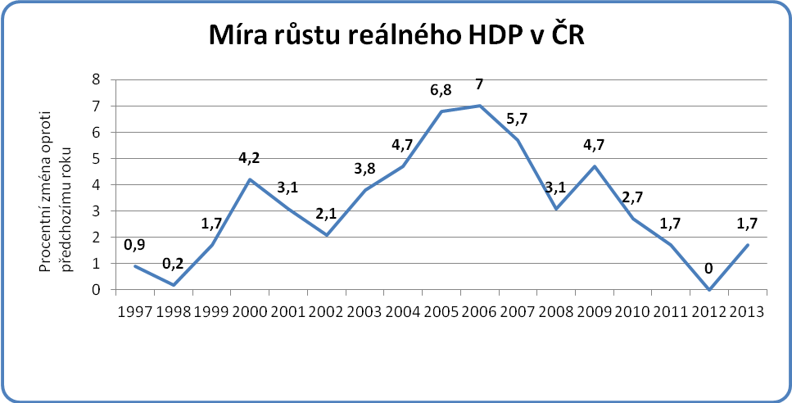

Procentní změna průměrné cenové hladiny byla v roce 2011 1,9%.
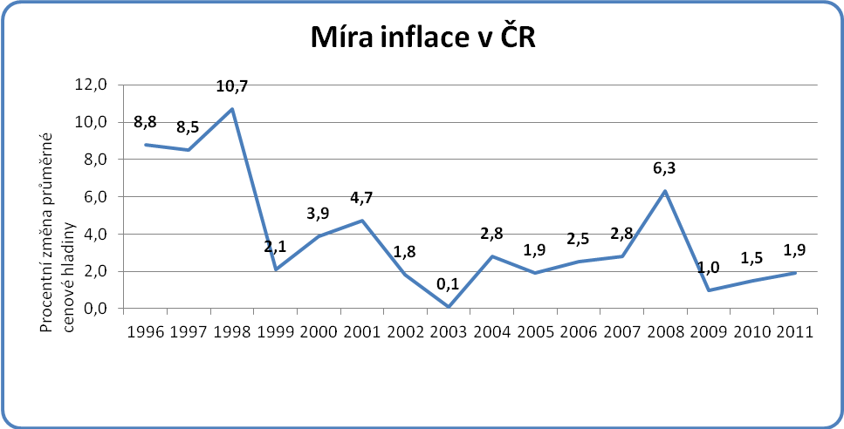

Sociální faktory (social):
Nejdůležitějším sociálními, faktory, které mohou ovlivnit podnikání porodní asistentky je porodnost.

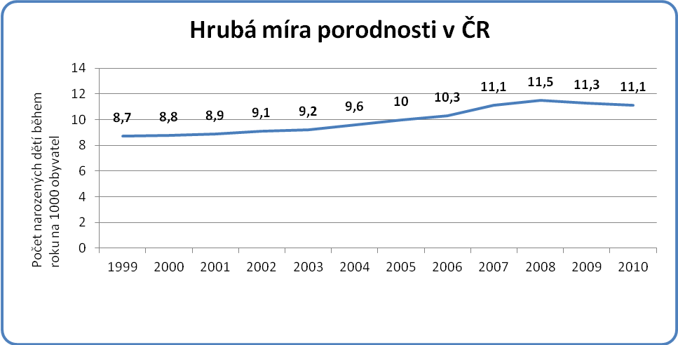
Celorepublikově měla hrubá míra porodnosti v ČR stoupající charakter. Svého vrcholu dosáhla v roce 2008 a od té doby pozvolna klesá. V roce 2011 se na tisíc obyvatel narodilo 11,1 dětí. Průměrná hodnota hrubé míry porodnosti, která vyplývá z tohoto grafu, činí 9,96 narozeného dítěte na 1000 obyvatel ČR za rok.
Ve Svitavské nemocnici, a.s., se kterou bude porodní asistentka úzce spolupracovat, je průměrný počet porodů 555 a v roce 2011 se zde narodilo 603 dětí.

Technologické faktory (technological)
Technologické faktory se v současné době do praxe soukromé porodní asistentky příliš nepromítají. Jistého pokroku určitě dosáhla například technika pro sledování akce srdeční plodu v děloze – jednoduchý stetoskop nahradil moderní kapesní přístroj na základě ultrazvukové dopplerovské flowmetrie, který ukazuje srdeční frekvenci plodu na digitálním displeji. Klasický rtuťový tonometr ustoupil digitálnímu. Ovšem není žádných informací o přístroji, který by nějak převratně ovlivnil praxi soukromé porodní asistentky.

Průzkum trhu
Průzkum trhu je jeden z nejdůležitějších kroků při plánování a rozhodování o založení vlastní praxe. V této diplomové práci byl využit průzkum trhu pomocí dotazníkového šetření v řadách potenciálních klientek soukromé PA, tedy žen, které již rodily, nebo rodit budou a jsou ve věku do 40 let.

Metodologie
Průzkumné dotazníkové šetření bylo prováděno v období 1. – 15. 3. 2012 ve městech Svitavy, Polička a ve vesnici Bystré. Dotazníky byly distribuovány do gynekologických ambulancí, ambulancí pediatrů, mateřských center a na gynekologicko-porodnickém oddělení Svitavské nemocnice, a.s. Celkem odpovědělo 155 žen ve věku do 41 let, které již měly zkušenost s porodem, nebo v té době byly těhotné.
Ve vyhodnocení dotazníkového šetření se vyskytují vedlejší hypotézy, které statisticky zpracovala paní Mgr. Jana Zapletalová, Ph.D.
Jednotlivé grafy jsou očíslovány dle otázek v dotazníku, který je uveden v Příloze č. 3.

Výsledky
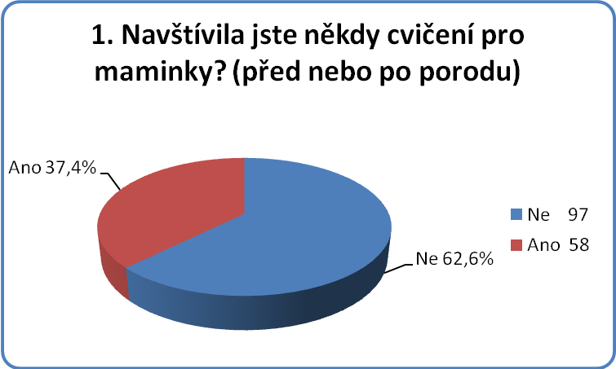

37,4% dotázaných žen odpovědělo, že již někdy navštívily cvičení pro maminky, ať již před nebo po porodu. Tato informace je přiměřená následujícím odpovědím v dotazníku, kde přibližně 50% žen má zájem o placené cvičení v těhotenství a 25% žen o placené cvičení po porodu.
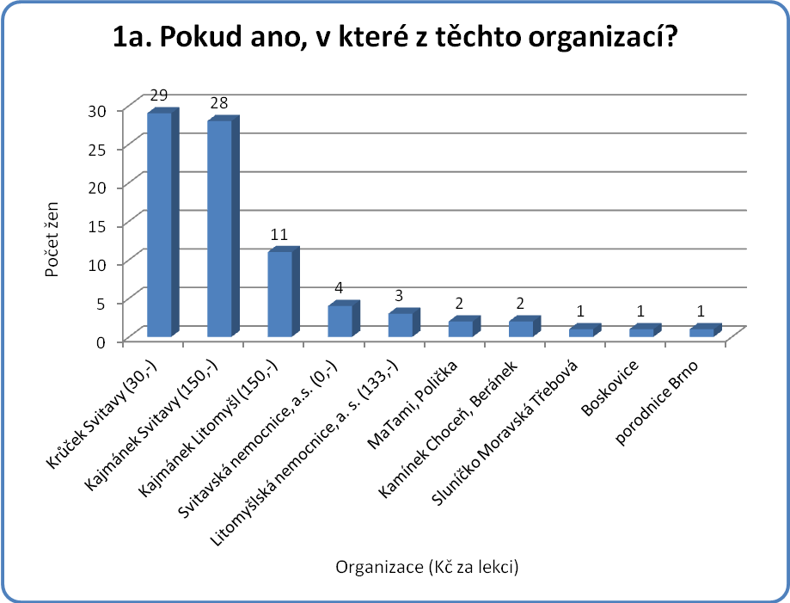

Nejvíce žen má zkušenost s mateřským centrem Krůček, ve kterém se za cvičení maminek platí 30 Kč/hod. Toto centrum nabízí širokou škálu programů jak pro těhotné, tak pro maminky s dětmi. Překvapivě pak následuje nejdražší Kajmánek Svitavy, který nabízí ženám jak plavání v těhotenství za 100Kč/hod, tak plavání s dětmi v přepočtu až za 300Kč/hod. Lekce zde ale vzhledem k věku dětí do 3 let bývají jen půlhodinové, tedy za 150Kč. V současné době plavání pro těhotné pro malý zájem žen neprobíhá.
Pro soukromou praxi porodní asistentky to znamená, že ženy jsou pravděpodobně ochotny platit více peněz za lekce, které probíhají až po porodu a jsou zaměřeny také na jejich děti. V období, kdy jsou po dobu až 4 let po porodu sociálně izolované (nechodí do práce a na mnoho dalších společenských aktivit), to pro ně znamená nejenom investici do rozvoje jejich dětí, ale také možnost, jak příjemně strávit čas se svým dítětem ve společnosti jiných lidí.

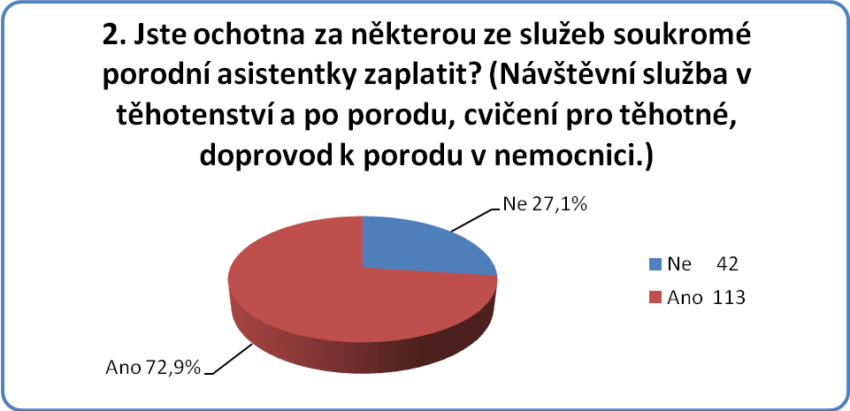

Na otázku č. 2 odpovědělo 72,9% žen, že je ochotno za některou ze služeb soukromé porodní asistentky zaplatit. S tím souvisí i vedlejší nulová hypotéza č. 1a, která byla díky takto velkému zájmu zamítnuta:

H₀1a: Předpokládám, že za služby soukromé porodní asistentky by bylo ochotno zaplatit 50% žen.

Platnost hypotézy H₀1a byla ověřována pomocí konstrukce 95% intervalu spolehlivosti pro podíl žen, které by byly ochotny za služby zaplatit a porovnáním skutečnosti, zda do tohoto intervalu padne hypotézou předpokládaných 50%.
Intervalový odhad byl udělán kolem bodového odhadu, tj. relativního podílu žen ze zkoumaného souboru, které odpověděly kladně na otázku č. 2 „Jste ochotna za některou ze služeb soukromé porodní asistentky zaplatit?“.

Závěr:
Hypotézu H₀1a zamítáme, 95% interval spolehlivosti pro podíl žen, které by byly ochotny za služby zaplatit, je 65,9% - 79,9%. Tento interval nepokrývá hypotézou předpokládaných 50%. Procento žen, které by byly za služby soukromé porodní asistentky zaplatit je statisticky významně vyšší než předpokládaných 50%.

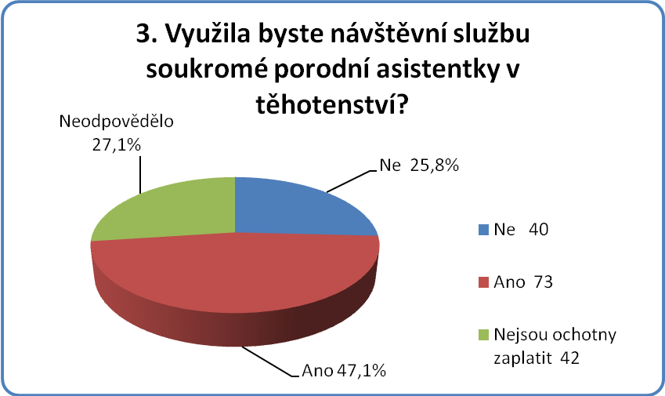

Placenou návštěvní službu porodní asistentky by využilo 47,1% respondentek, a proto byla vedlejší nulová hypotéza č. 2a zamítnuta:

H02a: Předpokládám, že placenou návštěvní službu soukromé porodní asistentky v těhotenství by využilo maximálně 30% žen.

Platnost hypotézy H02a byla ověřována pomocí konstrukce 95% intervalu spolehlivosti pro podíl žen, které by využily návštěvní službu soukromé porodní asistentky v těhotenství a porovnáním skutečnosti, zda se tento interval překrývá s intervalem 0%-30% (tj. hypotézou předpokládaných maximálně 30%).
Intervalový odhad byl udělán kolem bodového odhadu, tj. relativního podílu žen ze zkoumaného souboru, které odpověděly kladně na otázku č. 3 „Využila byste návštěvní službu soukromé porodní asistentky v těhotenství?“.

Závěr:
Hypotézu H02a zamítáme, 95% interval spolehlivosti 39,2% - 55,0% nepokrývá hypotézou předpokládaných maximálně 30%. Žen, které by využily návštěvní službu soukromé porodní asistentky v těhotenství, je statisticky významně více než hypotézou předpokládaných maximálně 30%.

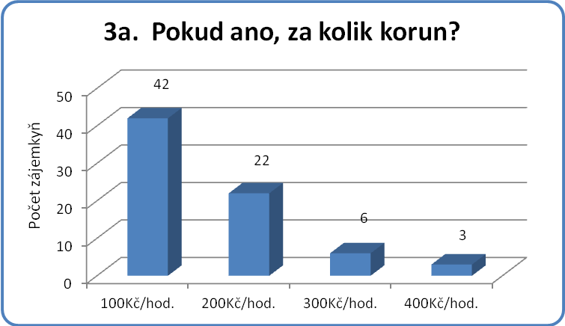

Kč/h | Počet zájemkyň | Celkem peněz
100 | 42 | 4200
200 | 22 | 4400
300 | 6 | 1800
400 | 3 | 1200
Celkem | 73 | 11600
Průměrná cena návštěvy | 159 Kč/hod.

Průměrná cena návštěvy soukromé porodní asistentky v těhotenství je dle názoru dotazovaných žen přibližně 160 Kč/hod.

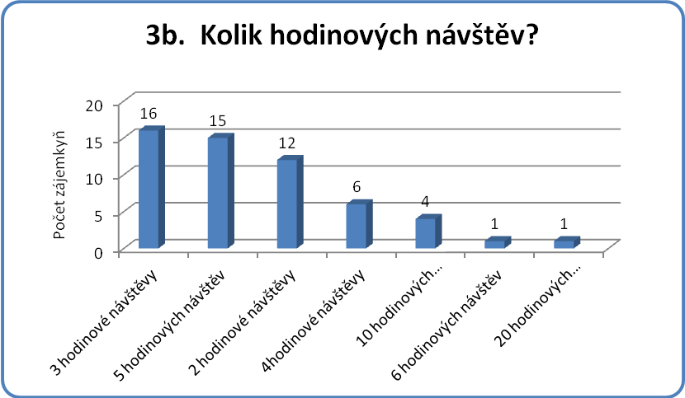

3b. Kolik hodinových návštěv?
 |  | Frekvence | Procento ze všech | Procento z odpovězených | Kumulativní procento
 | 2 | 12 | 7,7 | 21,8 | 21,8
 | 3 | 16 | 10,3 | 29,1 | 50,9
 | 4 | 6 | 3,9 | 10,9 | 61,8
 | 5 | 15 | 9,7 | 27,3 | 89,1
 | 6 | 1 | 0,6 | 1,8 | 90,9
 | 10 | 4 | 2,6 | 7,3 | 98,2
 | 20 | 1 | 0,6 | 1,8 | 100,0
 | Celkem odpovědělo | 55 | 35,5 | 100,0
 | Neodpovědělo | 100 | 64,5
Celkem |  | 155 | 100,0

Počet hodinových návštěv | Počet zájemkyň | Počet hodinových návštěv celkem
3 | 16 | 48
5 | 15 | 75
2 | 12 | 24
4 | 6 | 24
6 | 1 | 6
Celkem | 50 | 177
Průměrný počet návštěv | 3,540

Do průměrného počtu návštěv byly započítány jen hodnoty do 6 návštěv za celé těhotenství. Zmíněných 10 či 20 návštěv za těhotenství považuji za nestandardní a snad za projev zájmu žen o ambulantní péči porodní asistentky. V tom případě by doopravdy ženy s fyziologickým těhotenstvím absolvovaly např. 10 kontrol, ale ne porodní asistentkou u nich doma, ale musely by docházet do ambulance porodní asistentky. Tento systém péče je v současné době v plánu ministerstva zdravotnictví.
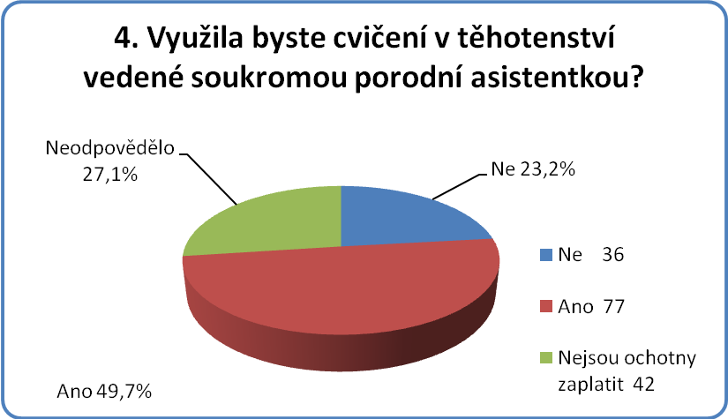

Placené cvičení v těhotenství vedené soukromou porodní asistentkou by bylo ochotno zaplatit 49,7% dotazovaných žen. Opět pro velký zájem byla zamítnuta vedlejší nulová hypotéza č. 3a:

H03a: Předpokládám, že placené cvičení v těhotenství vedené soukromou porodní asistentkou by využilo maximálně 20% žen.

Platnost hypotézy H03a byla ověřována pomocí konstrukce 95% intervalu spolehlivosti pro podíl žen, které by využily cvičení v těhotenství a porovnáním skutečnosti, zda se tento interval překrývá s intervalem 0%-20% (tj. hypotézou předpokládaných maximálně 20%).
Intervalový odhad byl udělán kolem bodového odhadu, tj. relativního podílu žen ze zkoumaného souboru, které odpověděly kladně na otázku č. 4 „Využila byste cvičení v těhotenství, vedené soukromou porodní asistentkou?“.

Závěr:
Hypotézu H03a zamítáme, 95% interval spolehlivosti 41,8% - 57,5% nepokrývá hypotézou předpokládaných maximálně 20%. Žen, které by využily cvičení v těhotenství vedené soukromou porodní asistentkou, je statisticky významně více než předpokládaných maximálně 20%.

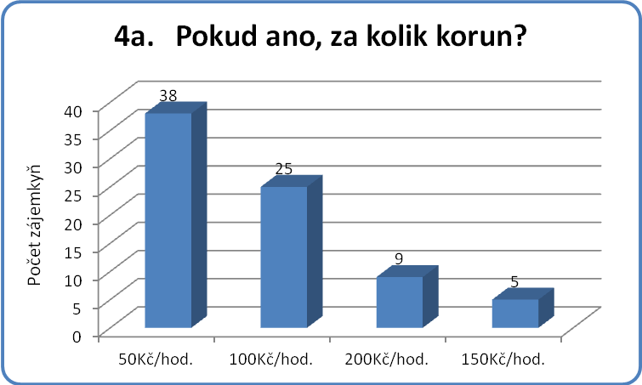

Kč/hod. | Počet zájemkyň | Celkem peněz (Kč)
50 | 38 | 1900
100 | 25 | 2500
200 | 9 | 1800
150 | 5 | 750
Celkem | 77 | 6950
Průměrná cena | 90 Kč/hod.

Průměrná cena hodiny cvičení těhotných žen s porodní asistentkou vnímaná respondentkami je 90 Kč/hod.
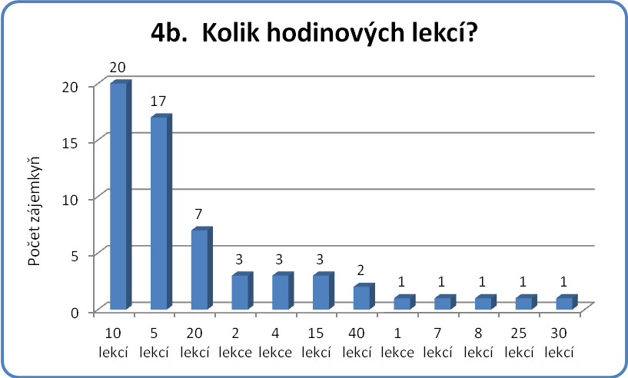

Počet hodinových lekcí | Počet zájemkyň | Celkem hodinových lekcí
1 | 1 | 1
2 | 3 | 6
4 | 3 | 12
5 | 17 | 85
7 | 1 | 7
8 | 1 | 8
10 | 20 | 200
15 | 3 | 45
20 | 7 | 140
25 | 1 | 25
30 | 1 | 30
40 | 2 | 80
Celkem | 60 | 639
Průměrný počet hodinových lekcí | 10,650

Ze 77 žen, jež odpověděly, že by měly zájem o placené cvičení v těhotenství, se k této otázce vyjádřilo pouze 60. Průměrný počet lekcí, kterých by se těchto 60 žen zúčastnilo, bylo 10.
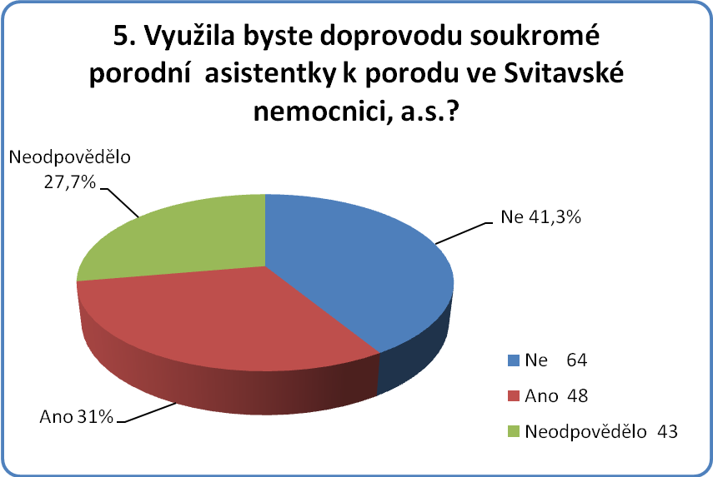

Placený doprovod k porodu ve Svitavské nemocnici, a.s. by využilo 31% dotazovaných žen. Fakt, že o tuto velmi specifickou službu má zájem téměř 1/3 dotazovaných žen svědčí o tom, že si uvědomují výhody doprovodu známé osoby k porodu. Navíc se jedná o profesionála, který jim bude poskytovat zdravotnickou péči po celou dobu porodu.

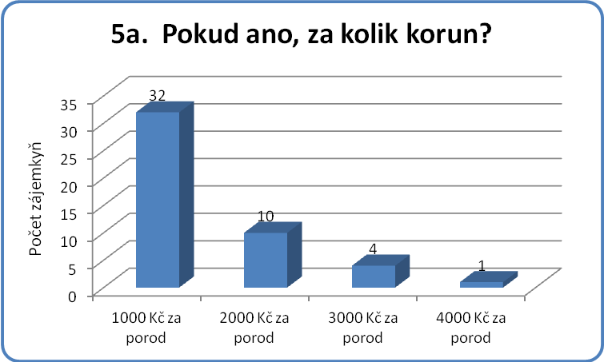

Kč/porod | Počet zájemkyň | Celkem peněz
1000 | 32 | 32000
2000 | 10 | 20000
3000 | 4 | 12000
4000 | 1 | 4000
Celkem | 47 | 68000
Průměrná cena | 1447 Kč/porod.
Cena, za kterou by byly ženy průměrně ochotny zaplatit za doprovod k porodu, činí přibližně 1 500 Kč/porod.

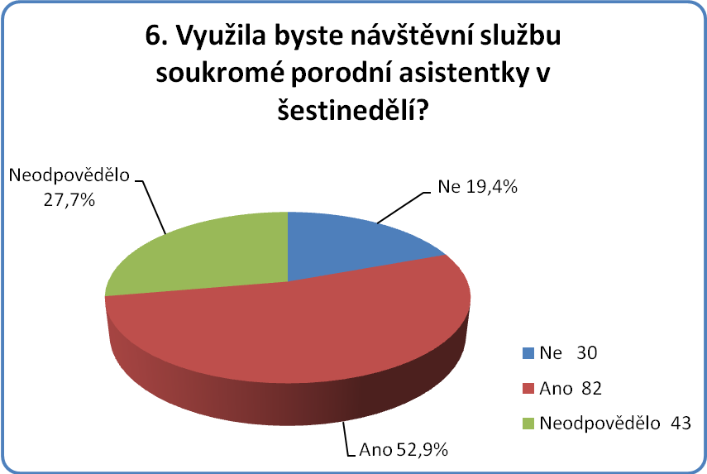

Ze všech dotázaných žen by 52,9% využilo placenou návštěvní službu soukromé porodní asistentky. Vedlejší nulová hypotéza č. 4a byla pro malý zájem žen zamítnuta.

H04a: Předpokládám, že placenou návštěvní službu soukromé porodní asistentky v šestinedělí by využilo 80% žen.

Platnost hypotézy H04a byla ověřována pomocí konstrukce 95% intervalu spolehlivosti pro podíl žen, které by využily službu soukromé porodní asistentky v šestinedělí a porovnáním skutečnosti, zda do tohoto intervalu padne hypotézou předpokládaných 80%.
Intervalový odhad byl udělán kolem bodového odhadu, tj. relativního podílu žen ze zkoumaného souboru, které odpověděly kladně na otázku č. 6 „Využila byste návštěvní službu soukromé porodní asistentky v šestinedělí?“

Závěr:
Nulovou hypotézu H04a zamítáme. 95% interval spolehlivosti pro podíl žen, které by využily službu soukromé porodní asistentky v šestinedělí, je 45,0% - 60,8%. Tento interval nepokrývá hypotézou předpokládaných 80%. Podíl žen, které by tuto službu využily, je statisticky významně méně než hypotézou předpokládaných 80%.

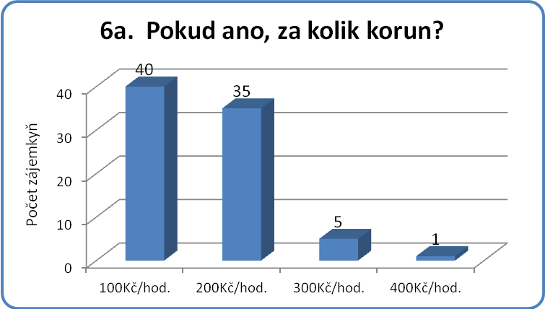

Kč/hod. | Počet zájemkyň | Celkem peněz
100 | 40 | 4000
200 | 35 | 7000
300 | 5 | 1500
400 | 1 | 400
Celkem | 81 | 12900
Průměrná cena | 159 Kč/hod.

Ženy, jež mají zájem o placenou návštěvní službu soukromé porodní asistentky, by byly v průměru ochotné platit 160 Kč za hodinu návštěvy.

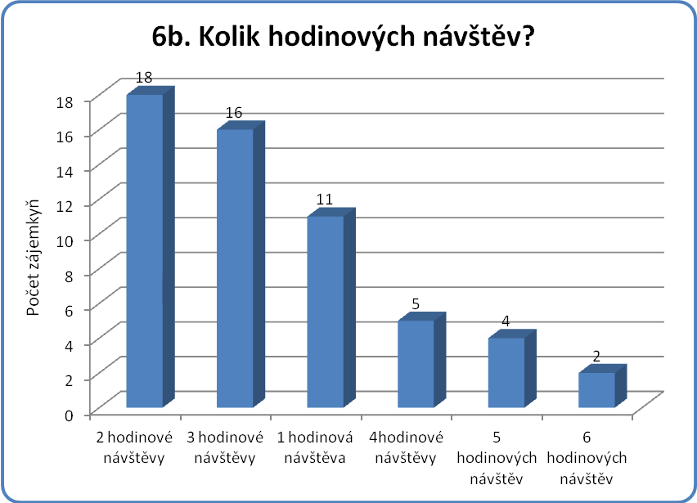

6b. Kolik hodinových návštěv?
 |  | Frekvence | Procento ze všech | Procento z odpovězených | Kumulativní procento
 | 1 | 11 | 7,1 | 19,0 | 19,0
 | 2 | 18 | 11,6 | 31,0 | 50,0
 | 3 | 16 | 10,3 | 27,6 | 77,6
 | 4 | 5 | 3,2 | 8,6 | 86,2
 | 5 | 4 | 2,6 | 6,9 | 93,1
 | 6 | 2 | 1,3 | 3,4 | 96,6
 | 10 | 2 | 1,3 | 3,4 | 100,0
 | Celkem Odpovědělo | 58 | 37,4 | 100,0
 | Neodpovědělo | 97 | 62,6
Celkem |  | 155 | 100,0

Počet hodinových návštěv | Počet zájemkyň | Počet hodinových návštěv celkem
2 | 18 | 36
3 | 16 | 48
1 | 11 | 11
4 | 5 | 20
5 | 4 | 20
6 | 2 | 12
Celkem | 56 | 147
Průměrný počet návštěv | 2,625

Do průměrného počtu návštěv nebyly započítány odpovědi dvou žen, které by rády využily 10-ti návštěv porodní asistentky v šestinedělí, jelikož je tato hodnota nadstandardní a v praxi těžko realizovatelná.
Ženy, které jsou ochotny platit za návštěvní službu soukromé porodní asistentky v šestinedělí, by v průměru využily 2,6 hodinových návštěv.
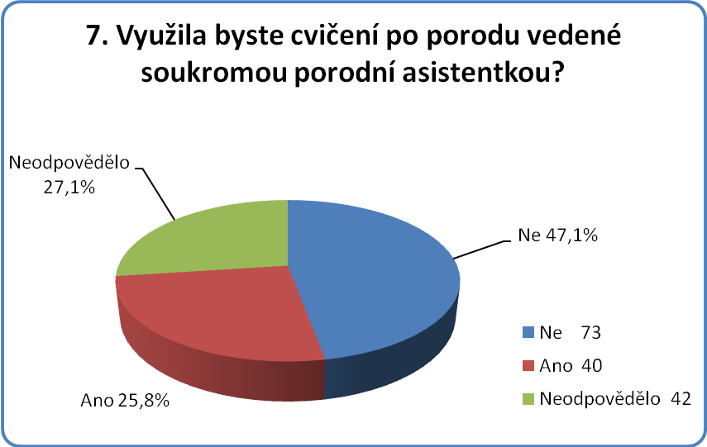

Za placené cvičení po porodu, vedené soukromou porodní asistentkou by bylo ochotno zaplatit 25,8% žen, což umisťuje tuto službu na poslední místo v zájmu žen.
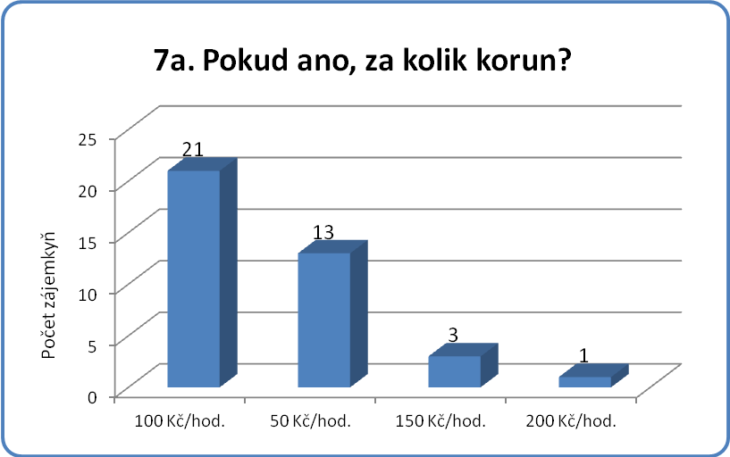

Kč/hod. | Počet zájemkyň | Celkem peněz
50 | 13 | 650
100 | 21 | 2100
150 | 3 | 450
200 | 1 | 200
Celkem | 38 | 3400
Průměrná cena za hodinu | 89 Kč/hod.

Ženy, jež měly zájem o placené cvičení po porodu, by byly v průměru ochotny zaplatit 90Kč za hodinu lekce.

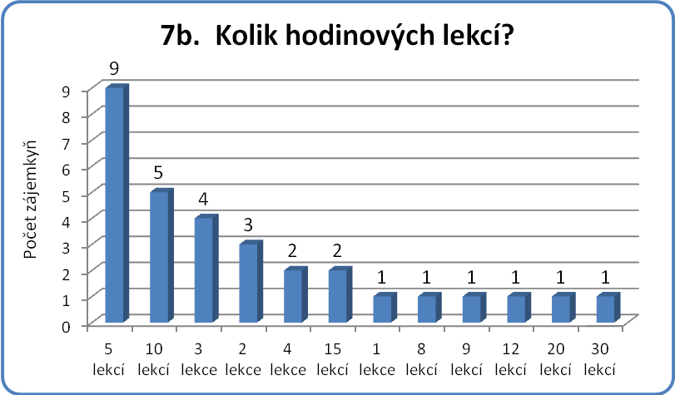

Počet hodinových lekcí | Počet zájemkyň | Počet hodinových lekcí celkem
1 | 1 | 1
2 | 3 | 6
3 | 4 | 12
4 | 2 | 8
5 | 9 | 45
8 | 1 | 8
9 | 1 | 9
10 | 5 | 50
12 | 1 | 12
15 | 2 | 30
20 | 1 | 20
30 | 1 | 30
Celkem | 31 | 231
Průměrný počet hodinových lekcí | 7,45

Ženy, jež měly zájem o placené cvičení po porodu, by v průměru navštívily 7 lekcí.

8. Měla byste zájem o jiné, zde nejmenované služby soukromé porodní asistentky? Pokud ano, o které?

Na tuto otázku odpověděly jen tři ženy, které měly zájem o vyšetření prsů před kojením, zdravotní úkony a ukázku polohování a nošení dětí.

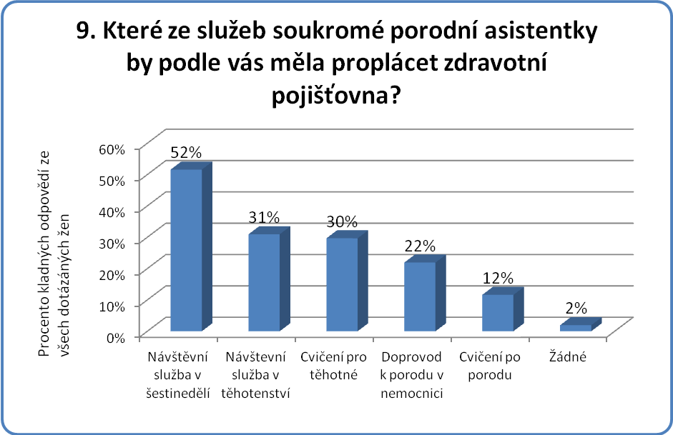

Služba | Počet kladných odpovědí | Procento kladných odpovědí z celkového počtu dotazovaných žen
Návštěvní služba v těhotenství | 48 | 31%
Cvičení pro těhotné | 46 | 30%
Doprovod k porodu v nemocnici | 34 | 22%
Návštěvní služba v šestinedělí | 80 | 52%
Cvičení po porodu | 18 | 12%
Žádnou | 3 | 2%
Celkem dotázaných žen | 155 | 100%
Celkem odpovědí | 384

Ze služeb, o kterých si dotazované myslí, že by měla proplácet zdravotní pojišťovna, se na prvním místě umístila návštěvní služba v šestinedělí s 52% kladných odpovědí. Přibližně 30% kladných odpovědí dosáhla návštěvní služba v těhotenství a cvičení pro těhotné.
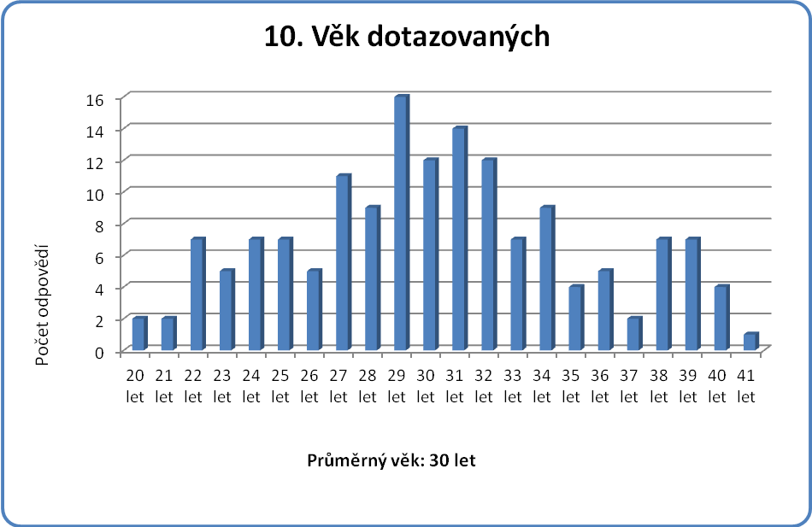

H05a: Zájem žen o placené služby soukromé porodní asistentky nezávisí na jejich věku.

K ověření platnosti hypotézy H05a byl použit Mann-Whitney U test. Skupina žen, které v dotazníkovém šetření odpověděly na otázku č. 2, že jsou ochotny za některou ze služeb porodní asistentky zaplatit, byla porovnána ve věku se skupinou žen, které odpověděly, že nejsou ochotny zaplatit. Vzhledem k nenormálnímu rozložení hodnot věku ve skupině žen se zápornou odpovědí, byl k ověření platnosti hypotézy použit neparametrický test. Normalita dat byla ověřena pomocí testu Kolmogorov-Smirnov, resp. testu Shapiro-Wilk, který se používá pro výběry o rozsahu < 100.

Závěr:
Hypotézu H05a nelze zamítnout, Mann-Whitney U test neprokázal statisticky významnou závislost mezi věkem a zájmem žen o placené služby soukromé porodní asistentky. Medián věku žen, které by byly ochotny za služby zaplatit, byl 30 let, medián věku žen, které by nebyly ochotny za služby zaplatit, byl 29 let. Hodnota signifikance Mann-Whitney U testu p = 0,464 (> 0,05).

Popisné charakteristiky věku

 | Ženy, které jsou ochotny za služby soukromé porodní asistentky zaplatit | Ženy, které nejsou ochotny za služby soukromé porodní asistentky zaplatit
Počet a procento žen | 113 (72,9%) | 42 (27,1%)
min-max věku | 20-40 let | 21-41 let
medián věku | 30 let | 29 let
25.-75. percentil věku | 27,0 – 34,0 let | 25,0 – 33,3 let
Výsledky testu pro ověření normální distribuce hodnot věku v obou skupinách

Hodnoty věku ve skupině žen, které nejsou ochotny za služby zaplatit, nemají normální rozdělení, signifikance Shapiro-Wilk testu p = 0,046 (<0,05). Pro porovnání věku obou skupin se musí použít neparametrický test.

Výsledek Mann-Whitney U testu – porovnání skupin ve věku

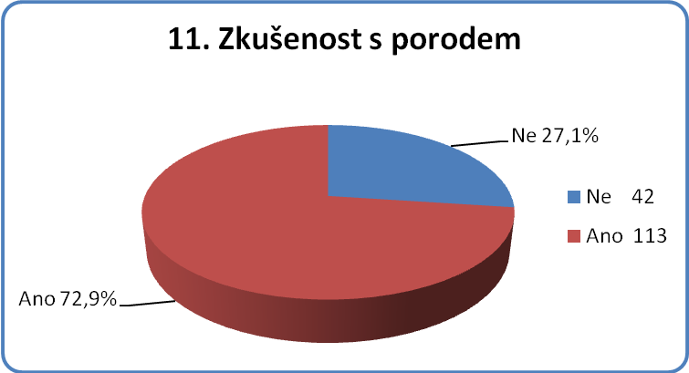

H06a: Zájem žen o placené služby soukromé porodní asistentky nezávisí na jejich zkušenosti s porodem.

K ověření platnosti hypotézy H06a byla sestrojena kontingenční tabulka a byl použit Fisherův přesný test na kontingenční tabulce. Fisherův přesný test je modifikací chí-kvadrát testu a používá se v případě výskytu malých četností v kontingenční tabulce.

Závěr:
Hypotézu H06a nelze zamítnout, Fisherův přesný test neprokázal statisticky významnou závislost mezi zájmem žen o placené služby soukromé porodní asistentky a jejich zkušeností s porodem. Za služby soukromé porodní asistentky by bylo ochotno zaplatit 83,3% žen, které budou rodit poprvé a 69,0% žen, které již mají zkušenost s porodem. Rozdíl není statisticky významný, hladina signifikance p = 0,103 (> 0,05).

Výsledek Fisherova přesného testu

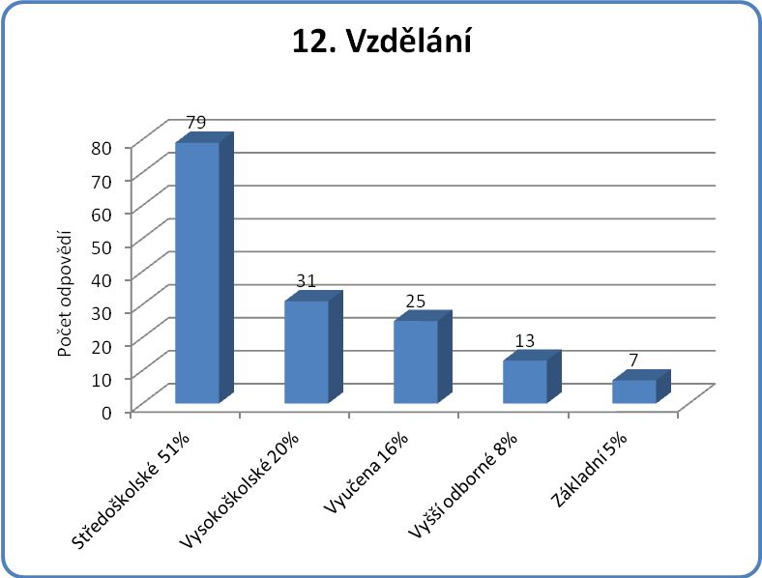

H07a: Zájem žen o placené služby soukromé porodní asistentky nezávisí na jejich vzdělání.

K ověření platnosti hypotézy H07a byla sestrojena kontingenční tabulka a byl použit Fisherův přesný test na kontingenční tabulce. Vzhledem k tomu, že výsledek Fisherova přesného testu na tabulce 5x2 vyšel signifikantně, bylo třeba udělat podrobnější analýzu porovnávající každou dvojici skupin podle vzdělání a udělat Bonferroniho korekci dosažené hladiny signifikance na mnohonásobné porovnávání.

Závěr:
Hypotézu H07a zamítáme, Fisherův přesný test prokázal statisticky významnou závislost mezi zájmem žen o placené služby soukromé porodní asistentky a jejich vzděláním. Významný rozdíl byl zjištěn mezi ženami se základním a vysokoškolským vzděláním. Za služby soukromé porodní asistentky by bylo ochotno zaplatit 87,1% žen s vysokoškolským vzděláním a pouze 28,6% žen se základním vzděláním. Rozdíl je statisticky významný, hladina signifikance p = 0,038 (< 0,05).

Výsledek Fisherova přesného testu

Porovnání skupin žen po dvojicích podle vzdělání
Výsledky Fisherova přesného testu s Bonferoniho korekcí signifikance na mnohonásobné porovnávání
 | p
VŠ vs. základní | 0,038
VŠ vs. vyučena | 1,000
VŠ vs. SŠ | 1,000
VŠ vs. vyšší odborné | 1,000
Vyšší odborné vs. základní | 1,000
Vyšší odborné vs. vyučena | 1,000
Vyšší odborné vs. středoškolské | 1,000
Středoškolské vs. základní | 0,262
Středoškolské vs. vyučena | 1,000
Základní vs. vyučena | 0,661

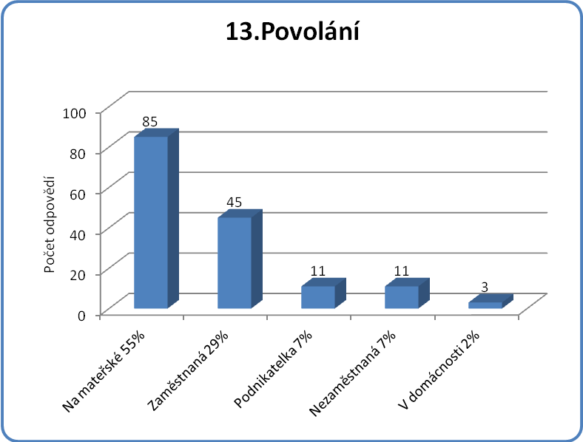

H08a: Zájem žen o placené služby soukromé porodní asistentky nezávisí na jejich povolání.

K ověření platnosti hypotézy H08a byla sestrojena kontingenční tabulka a byl použit Fisherův přesný test na kontingenční tabulce.

Závěr:
Hypotézu H08a nelze zamítnout, Fisherův přesný test neprokázal statisticky významnou závislost mezi zájmem žen o placené služby soukromé porodní asistentky a jejich povoláním. Hladina signifikance testu p = 0,098 (> 0,05).

Výsledek Fisherova přesného testu

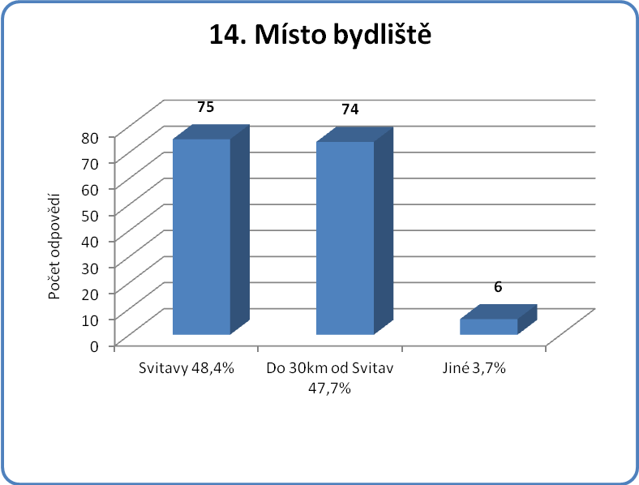

H09a: Zájem žen o placené služby soukromé porodní asistentky nezávisí na místě jejich bydliště.

K ověření platnosti hypotézy H09a byla sestrojena kontingenční tabulka a byl použit Fisherův přesný test na kontingenční tabulce.

Závěr:
Hypotézu H09a nelze zamítnout, Fisherův přesný test neprokázal statisticky významnou závislost mezi zájmem žen o placené služby soukromé porodní asistentky a místem jejich bydliště. Hladina signifikance testu p = 0,232 (> 0,05).

Výsledek Fisherova přesného testu

Představa o budoucí činnosti a rozvoji praxe
Převod na společnost s ručeným omezením
Dle doporučení doc. MUDr. Václava Rýznara, CSc.,MBA je při dobře prosperující praxi, především z důvodu jejího jednoduššího prodeje, vhodné přistoupit k převodu soukromé praxe na obchodní společnost. Z individuální fyzické osoby se tak stane jediný zakladatel společnosti s ručeným omezením (s.r.o.) a podnikatelskou činnost od této chvíle vykonává právnická osoba (dále PO). Fyzická osoba jediného zakladatele je od této PO odlišena.
Pokud s.r.o. zakládá jediný zakladatel (může jich být až 50) učiní tak vložením základního kapitálu nejméně 200.000Kč, notářským zakladatelským zápisem a podáním žádosti o zápis do obchodního rejstříku.
Založením s.r.o. se pro jediného zakladatele, který byl původně FO – podnikatelem, mění i forma odpovědnosti za porušení svých závazků. Nyní již neručí celým svým (i osobním) majetkem své fyzické osoby, ale jen majetkem firmy (PO).
Převodem na obchodní kapitálovou společnost vzniká podnikateli také povinnost vést účetnictví.
Pokud bude mít zdravotnické zařízení v době převodu na s.r.o. uzavřenou smlouvu se zdravotní pojišťovnou, řídí se dle zákona č. 48/1997 Sb. Dle tohoto zákona se výběrové řízení koná pouze tehdy, dochází-li k rozšíření rozsahu poskytované zdravotní péče.

PODNIKATELSKÝ ROZPOČET

Příjmy
Roční příjmy porodní asistentky byly vypočítány na základě výsledků dotazníkového šetření, jehož výsledky jsou čistě stochastického, pravděpodobnostního charakteru. Tyto výsledky byly vztaženy k průměrnému počtu porodů ve Svitavské nemocnici, a.s. za rok (viz graf níže), jelikož vycházím z předpokladu, že budoucími klientkami soukromé PA ve Svitavách budou ženy, které půjdou rodit do Svitavské nemocnice, a.s.
Výpočet byl založen na několika ukazatelích. Například počet zájemkyň za rok byl odhadnut na základě průměrného počtu porodů ve Svitavské nemocnici, a.s. (viz graf níže) a procentu zájemkyň o jednotlivé placené služby dle dotazníkového šetření. Vynásobením těchto dvou hodnot byl vypočítán předpokládaný roční počet zájemkyň o služby PA.
Celková výše předpokládaných příjmů byla vypočítána vynásobením tří proměnných: počet zájemkyň za rok, průměrná hodinová sazba dle dotazníkového šetření a průměrný počet služeb na 1 ženu dle dotazníkového šetření.
Počet zájemkyň se v různých variantách propočtů měnil. V optimistické variantě byl ponechán počet zájemkyň vycházející z průzkumného šetření. Jelikož ale neodpovídal reálnému zájmu žen o obdobné služby ve Svitavském regionu, byl počet žen v reálné variantě rozpočtu vynásoben koeficientem 0,5. V pesimistické variantě byl použit koeficient 0,3.
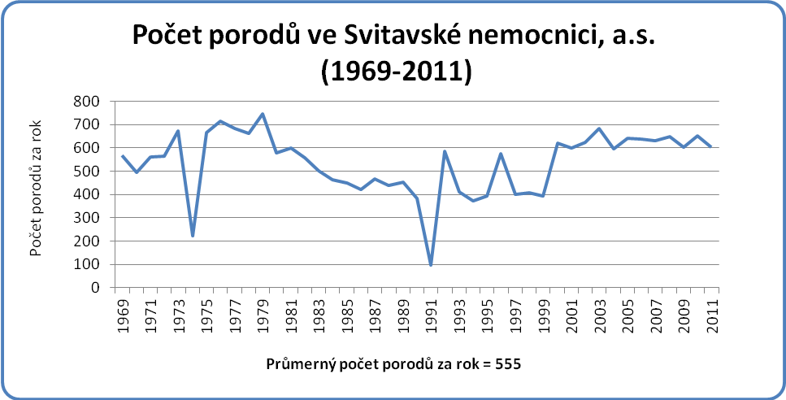

Následující tabulky, přibližují způsob výpočtu ročního příjmu PA za jednotlivé služby. Jelikož korelují s výsledky dotazníkového šetření, jsou očíslovány dle čísla příslušné otázky v dotazníku. Např. tabulka č. 3 vychází z odpovědí na otázku č. 3: „Využila byste návštěvní službu soukromé porodní asistentky v těhotenství? (Kontrola zdravotního stavu u Vás doma, konzultace týkající se životního stylu, porodu, péče o dítě atd.)“.

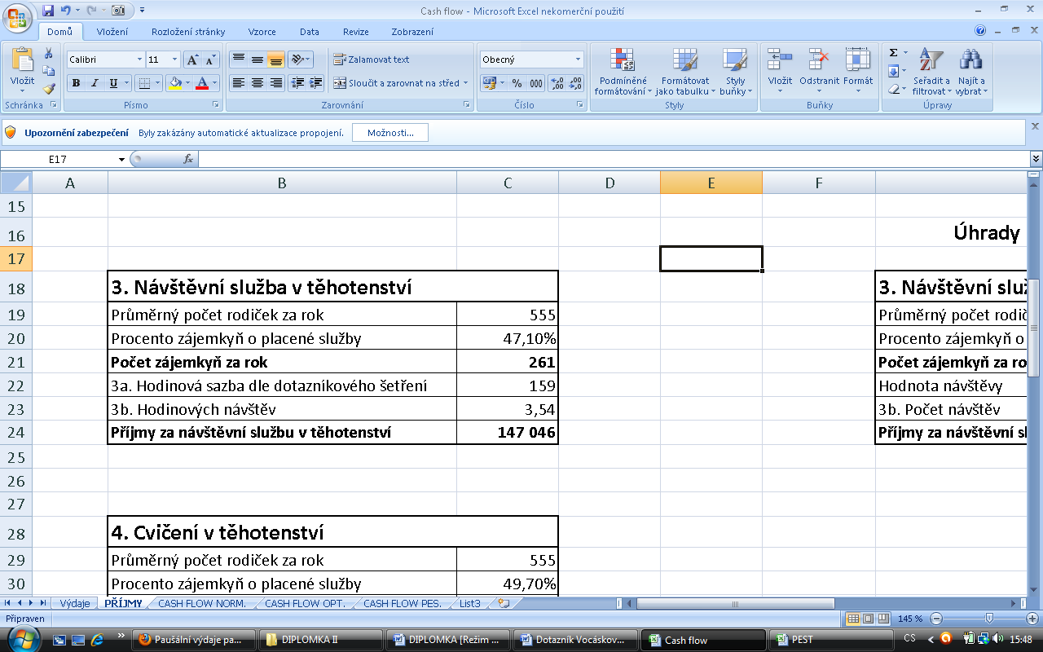

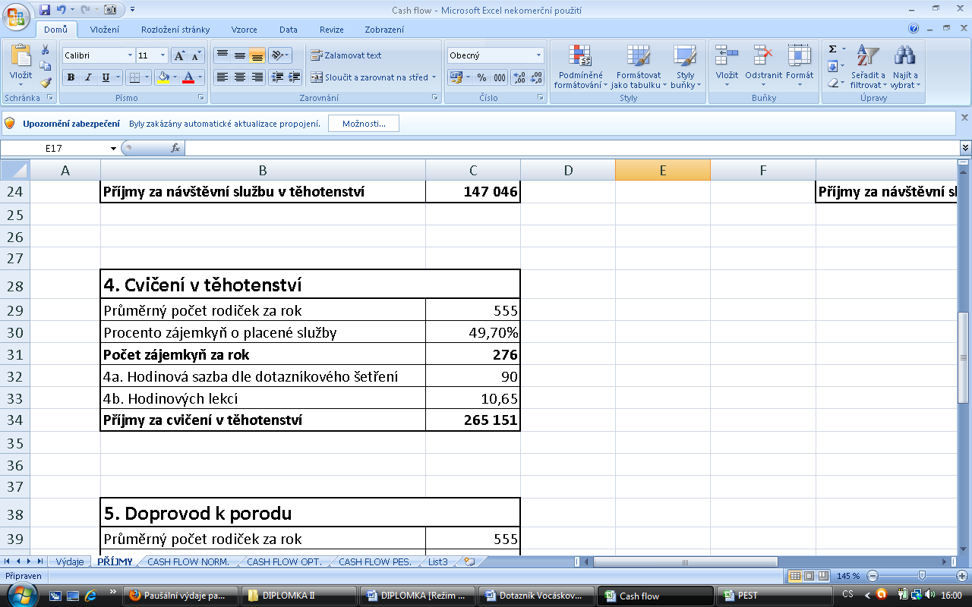

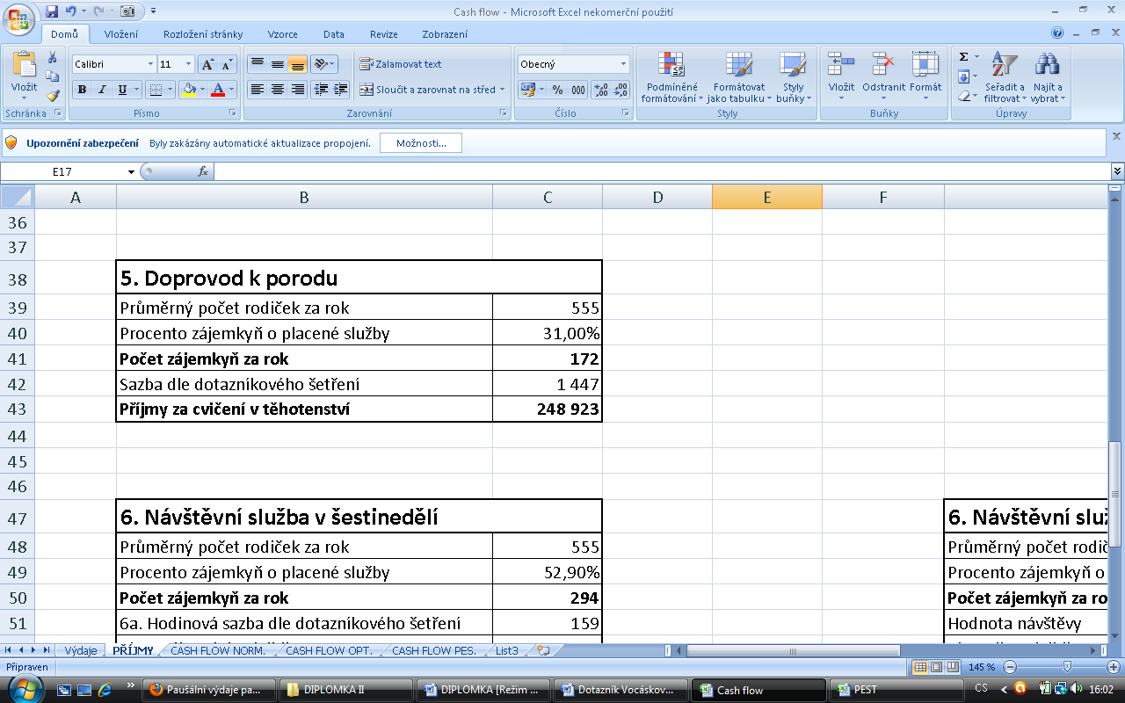

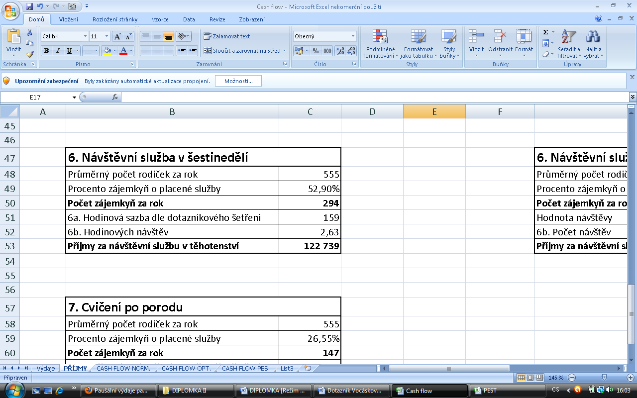
Následují tabulky, které ukazují roční příjmy za návštěvní služby při uzavření smlouvy s VZP. Ostatní služby nejsou uvedeny, jelikož je VZP neproplácí. Tyto příjmy budou započítány do realistické varianty celkových ročních příjmů, ovšem jako jediné nebudou vynásobeny koeficientem 0,5.

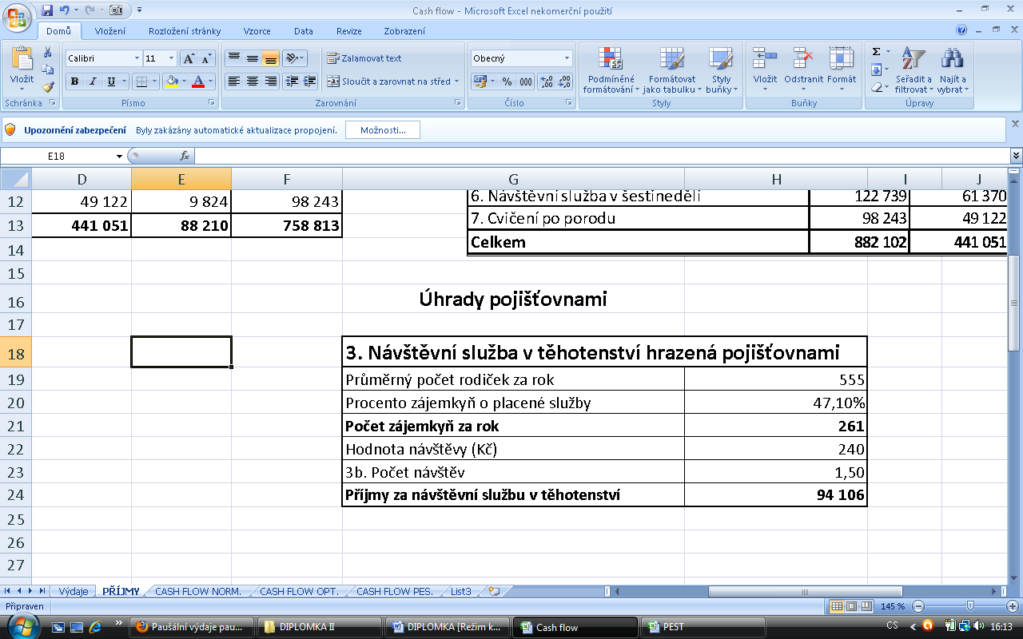

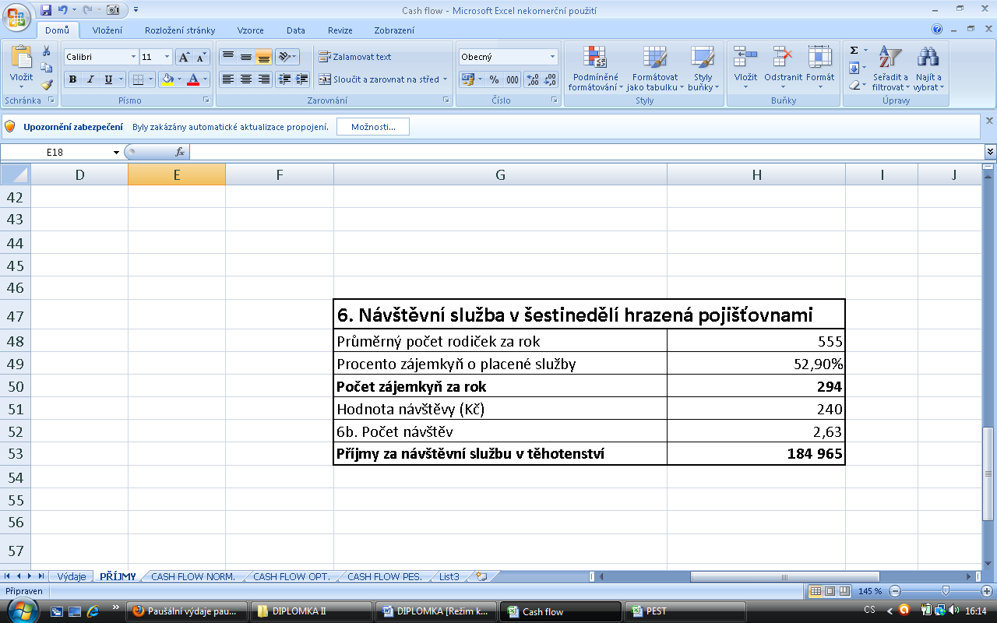

V následující tabulce je zobrazena optimistická, realistická (vynásobena koeficientem 0,5) a pesimistická (vynásobena koeficientem 0,3) varianta příjmů soukromé porodní asistentky ve Svitavách. V posledním sloupci je také zohledněna varianta ročních příjmů při uzavření smlouvy s VZP, která je vztažena k realistické variantě příjmů

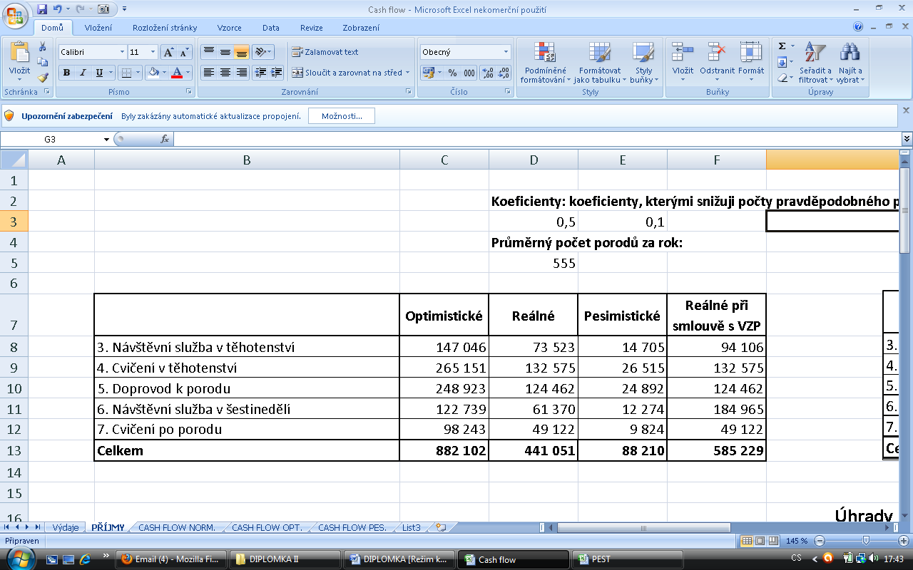

Výdaje
Výdaje jsou rozděleny na jednorázové výdaje potřebné pro založení soukromé praxe, a výdaje potřebné na provoz.

Charakteristika vybavení

Dle vyhlášky č. 221/2010, Sb. musí být kontaktní pracoviště porodní asistentky vybaveno takto:
- Nábytek pro práci PA (30.000 Kč)
- Mobilní telefon (3.000 Kč)
- Přístroj pro detekci ozev plodu (9.000 Kč)
- Jednorázové pomůcky k vyšetření těhotné (120 Kč/100 Ks)
- Tonometr (2.800 Kč)
- Fonendoskop (140 Kč)
- Lékařský teploměr (90 Kč)
- Pomůcky pro poskytnutí první pomoci včetně kardiopulmonální resuscitace:
- Samorozpínací vak včetně masky (715 Kč)
- Vzduchovody (35 Kč/kus)
- Rukavice (120 Kč/100Ks)
- Nůžky (38 Kč jednorázové)
- Pinzety (11 Kč jednorázová)
- Výbava pro stavění krvácení:
- Škrtidlo (80 Kč)
- Tlakový obvaz (15 Kč)
- Prostředky k zajištění žilního vstupu (150 Kč)

Dle standardů pro porodní asistentky v komunitní péči by měla porodní asistentka dále mít:
- Heptaphan (145/50 ks)
- Pelvimetr (3.300 Kč)
- Krejčovský centimetr (10 Kč)
- Hodinky s vteřinovkou
- Baterku
- Jednorázovou soupravu na vyndání stehů (23 Kč)
- Jednorázovou soupravu na podání klyzmatu (200 Kč)
- Dokumentaci

Dle požadavků na provoz zdravotnických zařízení ve vyhlášce č. 195/2005 Sb. musí být součástí vybavení také:
- Lednička (3 000 Kč)
- Prostředek na desinfekci rukou (80 Kč)
- Prostředek na desinfekci kůže (160/250 ml)
- Prostředek na desinfekci předmětů (114/500 ml)
- Prostředek na desinfekci podlahy (340 Kč)

Výpočet výdajů
Jako první bude uveden tabulka, která shrnuje startovací (jednorázové) výdaje.



Následuje tabulka ročních výdajů, které nemají jednorázový charakter.

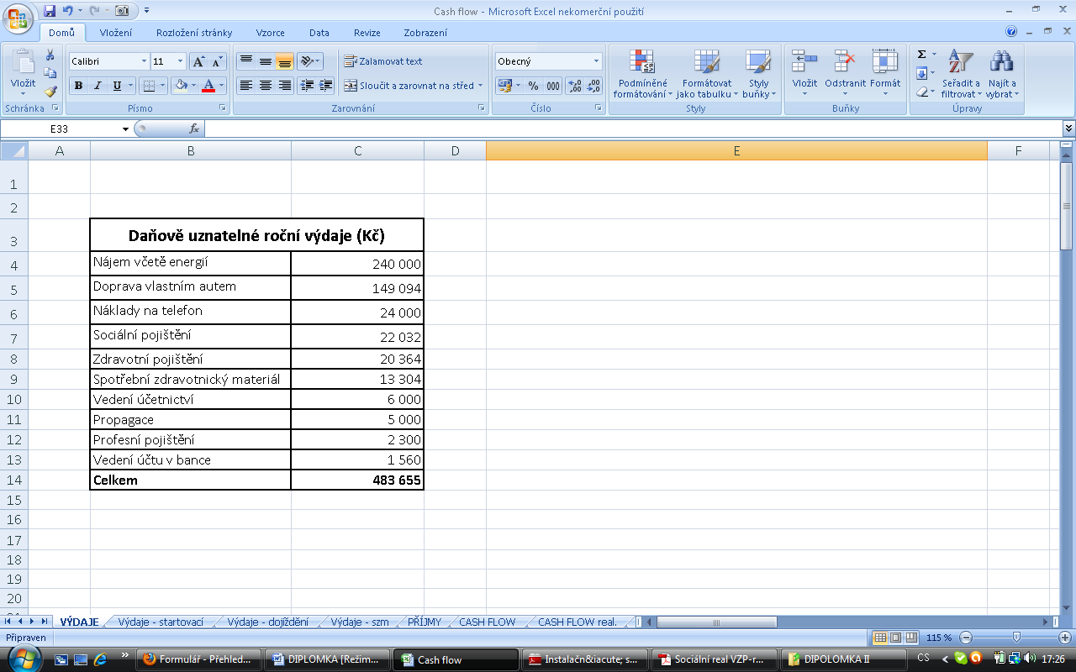

Cash flow

Tabulka níže obsahuje všechny čtyři varianty cash flow – optimistickou, reálnou, pesimistickou a reálnou při smlouvě s pojišťovnou. Nebyla totiž opomenuta možnost proplácení návštěvních služeb pojišťovnou.
Vzhledem k tomu, že platby za sociální a zdravotní pojištění nejsou daňově uznatelnými náklady, jsou v tabulce cash flow uvedeny až za ziskem po zdanění.
Použití paušálu při výpočtu daně z příjmu je v případě soukromé porodní asistentky ve Svitavách nevýhodné, jelikož předpokládané daňově uznatelné náklady značně převyšují procento paušálu, které je možno použít u soukromé praxe porodní asistentky.
Na konci tabulky je uveden měsíční čistý příjem porodní asistentky, nákladová rentabilita a rentabilita tržeb. Podle těchto údajů jsou v závěru diplomové práce vyhodnoceny hypotézy a vhodnost realizace podnikatelského záměru.

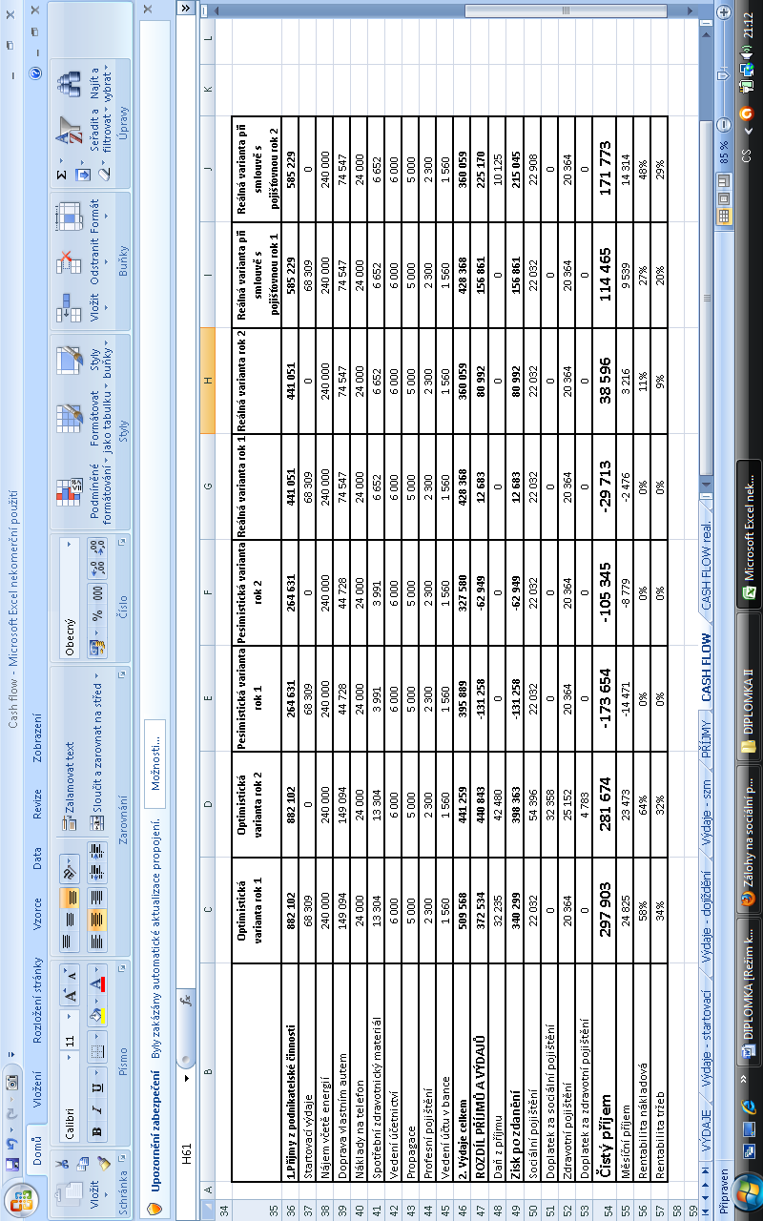
Tabulky níže objasňují výpočet položek jako je doprava vlastním autem a výdaje za spotřební zdravotnický materiál.
Výdaje za dojíždění osobním autem, spojené s podnikatelskou činností, byly počítány paušálem podle ujetých kilometrů. V roce 2012 se v tomto paušálu uplatňuje základní náhrada za každý ujetý kilometr ve výši 3,70Kč násobený náhradou za pohonné hmoty. Náhrada za pohonné hmoty se počítá vynásobením průměrné ceny pohonných hmot s průměrnou spotřebou automobilu dle technického průkazu. Průměrná 1 litru benzinu Natural 95 je od 1.1.2012 34,9Kč za litr. Tato cena se násobí průměrnou spotřebou automobilu dle technického průkazu, která v tomto výpočtu činí 7 litrů/100Km. Výslednou částku 244,3Kč/100km vydělíme 100 a dostaneme náhradu za jeden litr pohonných hmot ve výši 2,4Kč/km.
Tabulky zohledňují různý počet klientek (počet zájemkyň za rok) v různých variantách, proto jsou provedeny ve 3 podobách - optimistické, reálné a pesimistické.

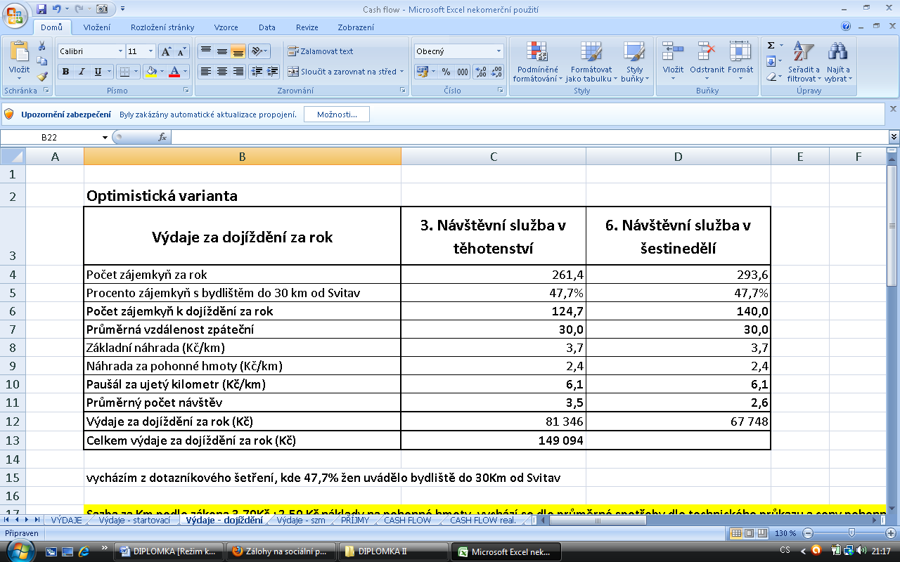
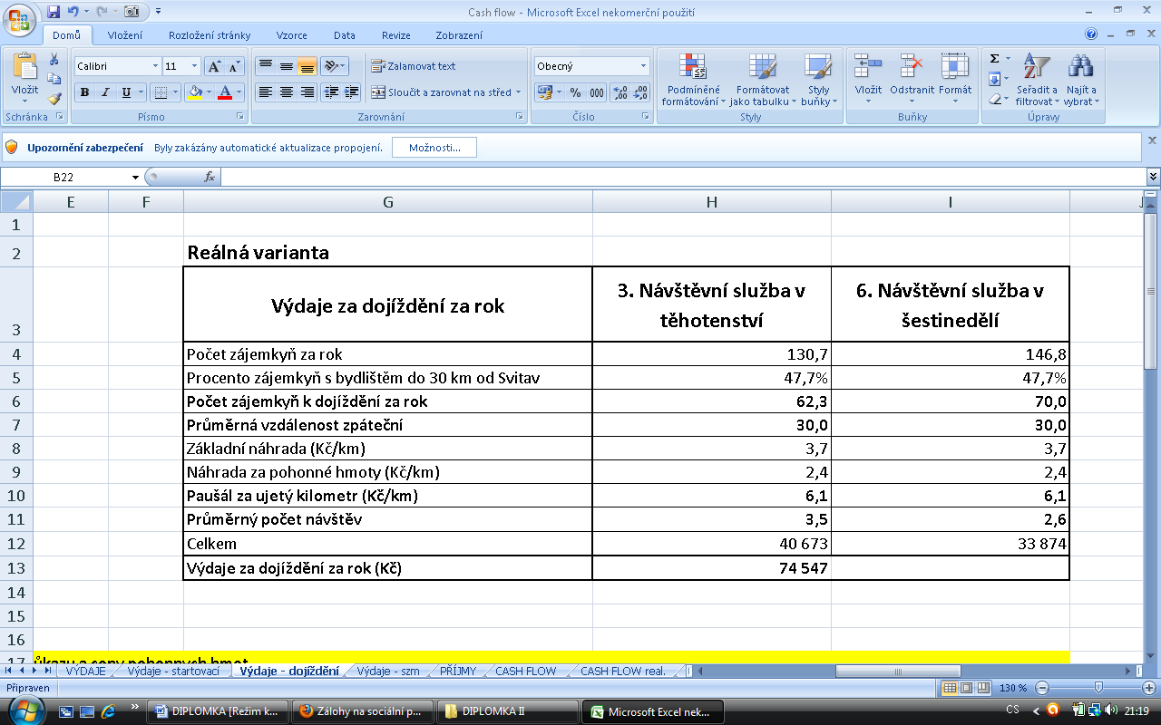

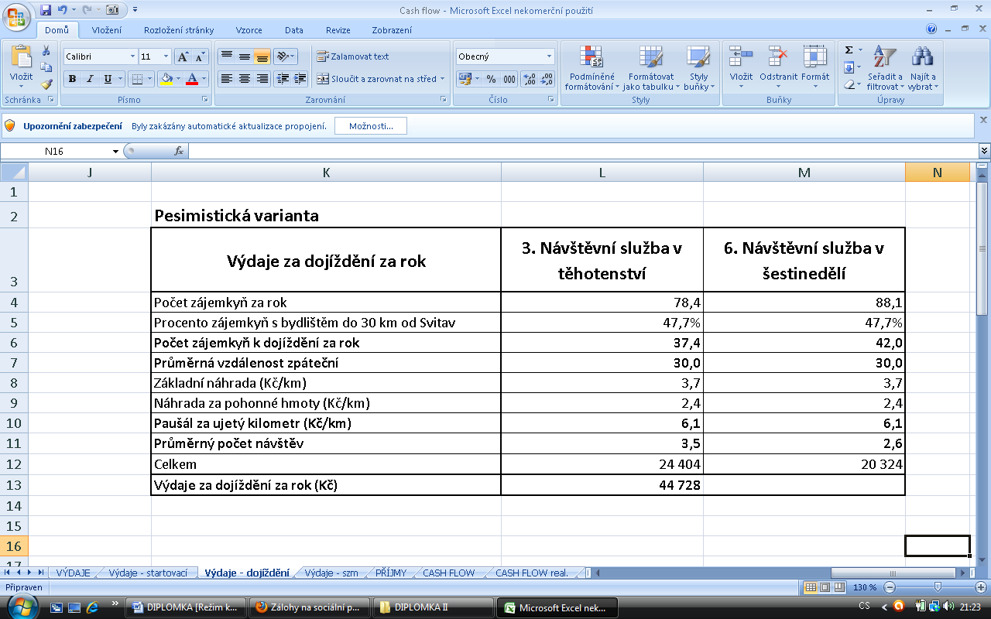

Výdaje na spotřební materiál se také mění dle různých variant zájmu žen o placené služby. Zde jsou uvedeny celkové roční výdaje pro optimistickou variantu, ostatní byly v cash flow násobeny příslušným koeficientem.

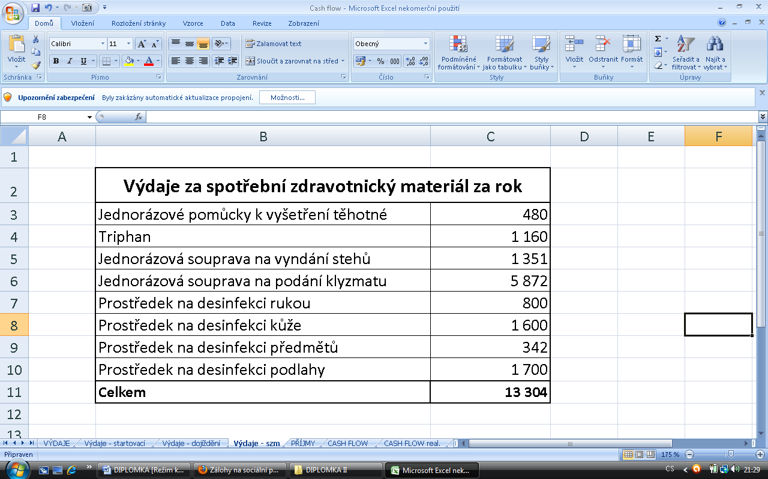

DISKUSE
Tato diplomová práce se věnuje tématu soukromých porodních asistentek, se kterými je v současné době spojována hlavně problematika domácích porodů.
Já bych ale ráda konfrontovala toto téma s porodem v nemocnici. Nemůže se nějakým způsobem porodnice přiblížit podmínkám domácího porodu? Například vzhledem porodního sálu, chováním personálu, medicínskými zásahy, kontaktem matky s novorozencem, přítomností blízkých osob u porodu atd.? Nelíbí se mi současná situace, kdy personál porodnic s oblibou kritizuje porodní asistentky ochotné asistovat u domácího porodu, ale současně se nezamyslí nad tím, proč se pro to některé ženy rozhodují, a zdali k tomu nepřispívá i jejich způsob přístupu k práci?
Profesor Aleš Roztočil, současný primář gynekologicko-porodnického oddělení nemocnice v Jihlavě, tomu tak udělal, a od 24. 2. 2012 je možno na internetových stránkách jeho oddělení najít projekt tří „P“ – Přirozený porod v porodnici. Tento projekt je založen na množství doporučení z organizací jako je Světová zdravotnická organizace (WHO), Česká gynekologicko-porodnická společnost (ČGPS), Dětský fond OSN (UNICEF), Koalice za zlepšení služeb v porodnictví (CIMS), Mezinárodní iniciativa za porodní péči pro matku a dítě (IMBCI). Taktéž navazuje na dlouhodobé aktivity Společnosti pro zdravé rodičovství – APERIO a Hnutí za aktivní mateřství (HAM) a dalších organizací usilujících o zkvalitnění porodní péče v ČR.
Tento projekt otevírá dveře přirozenému porodu v porodnici, který povede porodní asistentka, při kterém nebude prováděno nadměrné množství medicínských zásahů, budou skutečně respektovány názory matky a zachována intimita prostředí. Součástí tohoto projektu je i zabránění škodlivé separaci matky a dítěte těsně po porodu a naopak podpora kontaktu matky s dítětem, kůže na kůži minimálně jednu hodinu po porodu.
Věřím, že takový projekt podpoří i soukromé porodní asistentky tím, že jim umožní využívat prostor porodnice pro péči o své rodící klientky. Soukromá porodní asistentka, která nechce v rámci kontinuity své péče o těhotnou, rodičku a šestinedělku vynechat fázi porodu je závislá na otevřeném postoji porodnic k takovým službám, kdy porodní asistentka doprovází svoji klientku k porodu a chce jí v rámci svých služeb nabídnout doopravdy „Přirozený porod v porodnici“.

ZÁVĚR
Cílem diplomové práce bylo sestavit podnikatelský záměr a podnikatelský rozpočet pro založení soukromé praxe porodní asistentky – OSVČ ve Svitavách. Po vykreslení problematiky v teoretické části, jako kdo je to soukromá porodní asistentka, jaké zákony regulují její činnost při podnikání ve zdravotnictví, co je to podnikatelský záměr a podnikatelský rozpočet, následuje praktická část.
V praktické části se již realizuje samotný podnikatelský záměr a podnikatelský rozpočet, na jejichž základě jsou potvrzeny či vyvráceny hypotézy, jež jsou stanovené v úvodu práce.
Podnikatelský záměr praktické části upřesňuje samotný předmět podnikatelské činnosti soukromé porodní asistentky (cvičení s ženami před i po porodu, návštěvní služby v těhotenství a šestinedělí, doprovod k porodu včetně asistence u porodu v nemocnici), postup při zakládání soukromé praxe (jež je umístěna v rodinném domě ve Svitavách) a přináší také analýzy soukromé praxe a jejího okolního prostředí, jako je SWOT a PEST analýza. V konečné části podnikatelského záměru jsou uvedeny výsledky průzkumu trhu, jež byl proveden formou dotazníkového šetření, a na jehož základě byla následně sestavena optimistická varianta příjmů porodní asistentky v podnikatelském rozpočtu.
Hned v úvodu dotazníku se ženy vyjadřují, že jsou ochotny platit za služby soukromé PA (3/4 dotázaných). V následné konkretizaci, o jaké placené služby by měly největší zájem, vítězí návštěvní služba v šestinedělí (53%), cvičení v těhotenství (50%) a návštěvní služba v těhotenství (47%). Tři ze čtyř vedlejších hypotéz (H01a až H03a) jsou zamítnuty pro statisticky významně vyšší zájem žen o jednotlivé placené služby. Pouze vedlejší hypotéza H04a, jež se týká placené návštěvní služby v šestinedělí, je zamítnuta pro statisticky významně nižší zájem žen, jež vyplývá z dotazníkového šetření.
Poměrně vysoký zájem žen o placené služby porodní asistentky se již nepromítl do množství peněz, které jsou dotazované ochotny za jednotlivé služby zaplatit, a pohybuje se v dolním rozmezí možných hodnot uvedených v dotazníku. Ovšem ani tento fakt neovlivnil rozhodnutí zařadit údaje vyplývající z průzkumu trhu do optimistické varianty podnikatelského rozpočtu. V optimistické variantě se totiž počítalo pouze s vyšším počtem zájemkyň a ne s vyšší hodinovou sazbou za služby.
Charakteristika výzkumného vzorku, jako je věk, parita (počet porozených dětí), vzdělání, povolání a místo bydliště potvrdila vedlejší hypotézy H05a až H09a. Ani jedna z těchto charakteristik neovlivňuje ochotu ženy platit za služby soukromé PA. Tudíž nebylo možno blíže charakterizovat cílovou skupinu žen, na kterou by se porodní asistentka měla zaměřit.
Podnikatelský rozpočet praktické části diplomové práce obsahuje tabulky, které charakterizují předpokládané roční příjmy, výdaje a cash flow soukromé praxe PA ve Svitavách.
Cash flow je uvedeno v prvních dvou letech podnikání, přičemž v prvním roce jsou započítány i jednorázové startovní náklady, které se v dalších letech již nebudou opakovat. Na tomto základě je spočítán zisk a rentabilita praxe PA.
V reálné variantě cash flow (kde počet žen, které mají o uvedené placené služby zájem, byl snížen koeficientem 0,5), dosáhne porodní asistentka v prvním roce podnikání ztráty (-29 713 Kč) a ve druhém roce zisku (38 596 Kč). Toto snížení počtu žen na polovinu vychází z procentuálního počtu žen, které vyhledávají obdobné služby organizací ve svitavském regionu. Hypotéza č. 1 je tedy ve druhém roce podnikání potvrzena a s její platností se počítá i v dalších letech. Nákladová rentabilita činí v druhém roce podnikání, kdy porodní asistentka dosahuje zisku, 11% a rentabilita tržeb 9%. Hypotézy č. 2 a 3 jsou též potvrzeny. S vypočítaným měsíčním příjmem PA v prvním roce podnikání (-2 476 Kč) a druhém roce podnikání (3 216 Kč) je zjevné, že se založení soukromé praxe porodní asistentky - OSVČ ve Svitavách NEVYPLATÍ.
S tímto tvrzením souvisí i fakt, že v celém Pardubickém kraji není jediná registrovaná soukromá PA. V jiných krajích soukromé porodní asistentky sice působí, ale je tomu tak jen díky umístění jejich praxe ve velkém městě (Praha, Brno, Olomouc), nebo tím, že mají současně se soukromou praxí i částečný pracovní úvazek v nemocnici.
Pokud by se porodní asistentka rozhodla, i přes zjištěná finanční rizika, založit si ve Svitavách soukromou praxi, musela by tak učinit pouze při existenci částečného pracovního úvazku v místní porodnici.

SOUPIS ZKRATEK
ČGPS – Česká gynekologicko – porodnická společnost
ČR – Česká republika
ČSÚ – Český statistický úřad
ČKPA – Česká konfederace porodních asistentek
EU – Evropská unie
FO – Fyzická osoba
ICM – International Confederation of Midwives
NZZ – Nestátní zdravotnické zařízení
PO – Právnická osoba
VZP – Všeobecná zdravotní pojišťovna

SOUPIS LITERATURY A PRAMENŮ

ANDRAŠČÍKOVÁ, Štefánia, aj. Komunitní ošetřovatelství pro porodní asistentky. 1. vyd. Brno: Národní centrum ošetřovatelství a nelékařských zdravotnických oborů, 2009. 125s. ISBN 978-80-713-500-6.

BRŮHA, Dominik, PROŠKOVÁ Eva. Zdravotnická povolání. 1. vyd. Praha: Wolters Kluwer ČR, a.s., 2011. 560s. ISBN: 978-80-7357-661-5.

ČKPA. Standardy pro porodní asistentky v komunitní péči - Doporučený postup pro poskytování předporodní péče komunitní porodní asistentkou [online].[cit. 2011-12-20]. Dostupné na WWW: ˂http://www.ckpa.cz/index.php?option=com_content&view=article&id=31&Itemid=23˃.

ČKPA, Standardy pro porodní asistentky v komunitní péči - Péče o ženu v šestninedělí v komunitní péči [online].[cit. 2011-12-20]. Dostupné na WWW: ˂http://www.ckpa.cz/index.php?option=com_content&view=article&id=31&Itemid=23˃.

ČSÚ. Míra růstu reálného HDP [online].[cit. 2012-03-30]. Dostupné na WWW: ˂http://apl.czso.cz/pll/eutab/html.h?ptabkod=tsieb020˃.

ČSÚ. Míra inflace [online].[cit. 2012-03-30]. Dostupné na WWW: ˂http://www.czso.cz/csu/redakce.nsf/i/mira_inflace˃.

ČSÚ. Hrubá míra porodnosti [online].[cit. 2012-03-30]. Dostupné na WWW: ˂http://apl.czso.cz/pll/eutab/html.h?ptabkod=tps00112˃.
DORAZILOVÁ, R. Podklad pro metodiku pro poskytování a vykazování návštěvní služby porodních asistentek. Připravila vícepresidentka ČKPA, 23. 2. 2012.

DOSTÁL, O., Právo a porodní asistence. Praha: Porodní dům U Čápa o.p.s. za finanční podpory Evropského sociálního fondu, 2007. 34 s.

DISMAN, Miroslav. Jak se vyrábí sociologická znalost. 3. vyd. Praha: Univerzita Karlova v Praze, nakladatelství Karolinum, 2007. 374s. ISBN 978-80-246-0139-7.

EXNER, Lubomír, aj. Strategický marketing zdravotnických zařízení. 1. vyd. Praha: Professional publishing, 2005. 188s. ISBN 80-86419-73-8.

HOLČÍK, Jan, aj. Systém péče o zdraví a zdravotnictví. 1. vyd. Brno: Národní centrum ošetřovatelství a nelékařských zdravotnických oborů, 2005. ISBN 80-7013-417-8.

INTERNATIONAL CONFEDERATION OF MIDWIVES. International Definition of the Midwife [online].[cit. 2011-12-10]. Dostupné na WWW: ˂http://www.internationalmidwives.org/Portals/5/2011/Definition%20of%20the%20Midwife%20-%202011.pdf˃.

KLUDKOVÁ, Monika, LIPJAKOVÁ Andrea. Nejčastější hygienické nedostatky v ambulantních zdravotnických zařízeních. Zdravotnické noviny [online]. [cit. 2012-01-22]. Dostupné na WWW: ˂http://www.zdn.cz/clanek/sestra/nejcastejsi-hygienicke-nedostatky-v-ambulantnich-zdravotnickych--418601˃.

KLUSÁKOVÁ, Petra. Ministr chce větší pravomoci pro porodní asistentky. Zdravotnické noviny [online]. [cit. 2012-03-30]. Dostupné na WWW: ˂http://www.zdn.cz/clanek/zdravotnicke-noviny/ministr-chce-vetsi-pravomoci-pro-porodni-asistentky-463995˃.

KONEČNÁ, Jana. Jak podnikat. Cestovní náhrady [online]. [cit. 2012-04-01]. Dostupné na WWW: ˂http://www.jakpodnikat.cz/cestovni-nahrady.php˃.

KONEČNÁ, Jana. Jak podnikat. Zálohy na sociální pojištění OSVČ 2011, 2012 [online]. [cit. 2012-04-01]. Dostupné na WWW: ˂http://www.jakpodnikat.cz/zalohy-na-socialni-pojisteni.php˃.

ORLICKOÚSTECKÁ NEMOCNICE, A.S. Výroční zpráva 2010 [online]. [cit. 2011-11-24]. Dostupné na WWW: ˂http://www.ou-nem.cz/index.php?id1=1&id2=4&action=5˃.

PALOVÁ, Pavlína. Fiktivní firma - elektronické pracovní listy. 1. vyd. Orlová: Obchodní akademie, Orlová, příspěvková organizace, 2010. 81 s. ISBN 978-80-87113-93-6.

PARDUBICKÝ KRAJ. Žádost o registraci nestátního zdravotnického zařízení [online]. [cit. 2012-02-15]. Dostupné na WWW: ˂www.pardubickykraj.cz/formulare-oz/31820/zadost-o-registraci-nestatniho-zdravotnickeho-zarizeni˃.

ROZTOČIL, Aleš. Přirozený porod v porodnici [online]. [cit. 2012-04-21]. Dostupné na WWW: ˂ http://www.nemji.cz/prirozeny-porod-v-porodnici/d-4869/p1=4115˃.

RYDVALOVÁ, Petra. Malé a střední podnikání v podmínkách České republiky. Liberec: VÚTS, a.s. Liberec, 2011. ISBN 978-80-87184-16-5

RPIC-VIP. Začínáte podnikat? [online]. [cit. 2011-12-30]. Dostupné na WWW: ˂http://www.rpic-vip.cz/web/index.php?id=47˃.

SRPOVÁ, Jitka, aj. Podnikatelský plán a strategie. Praha: Grada publishing, a.s., 2011. ISBN 978-80-247-4103-1.

VRÁNOVÁ, Věra. Historie babictví a současnost porodní asistence. 1. vyd. Olomouc: Univerzita Palackého, 2007. ISBN 978-80-244-1764-6.

WHO, Strategické dokumenty: Péče v průběhu normálního porodu, Praha: Ministerstvo zdravotnictví, 2002, s. 159, ISBN 80-85047-22-5.

ZLÁMAL, Jaroslav, BELLOVÁ, Jana. Ekonomika zdravotnictví. 1. vyd. Brno: Národní centrum ošetřovatelství e nelékařských zdravotnických oborů, 2005. ISBN 80-7013-429-1.

Zákon č. 96/2004 Sb., o podmínkách získávání a uznávání způsobilosti k výkonu nelékařských zdravotnických povolání a k výkonu činností souvisejících s poskytováním zdravotní péče a o změně některých souvisejících zákonů (zákon o nelékařských zdravotnických povoláních). [Změna provedena zákonem 105/2011 Sb.]

Zákon č.48/1997 Sb., o veřejném zdravotním pojištění a o změně a doplnění některých souvisejících zákonů

Zákon č. 592/1992 Sb., o pojistném na všeobecné zdravotní pojištění

Zákon č. 160/1992 Sb. o zdravotní péči v nestátních zdravotnických zařízeních

Zákon č. 563/1991 Sb., o účetnictví

Zákon č. 586/1992 Sb., o daních z příjmů

Vyhláška č. 134/1998 Sb., kterou se vydává seznam zdravotních výkonů s bodovými hodnotami

Vyhláška č. 195/2005 Sb., kterou se upravují podmínky předcházení vzniku a šíření infekčních onemocnění a hygienické požadavky na provoz zdravotnických zařízení a ústavů sociální péče

Vyhláška č. 424/2004 Sb., kterou se stanoví činnosti zdravotnických pracovníků a jiných odborných pracovníků

Vyhláška č. 425/2011 Sb. o stanovení hodnot bodu, výše úhrad zdravotní péče hrazené z veřejného zdravotního pojištění a regulačních omezení objemu poskytnuté zdravotní péče hrazené z veřejného zdravotního pojištění pro rok 2012

Vyhláška č. 221/2010 Sb. vyhláška o požadavcích na věcné a technické vybavení zdravotnických zařízení

PŘÍLOHY
Příloha č. 1: Žádost o registraci nestátního zdravotnického zařízení
Žádost

o registraci nestátního zdravotnického zařízení (NZZ) podle
zákona č. 160/1992 Sb., ve znění pozdějších předpisů

Podle § 10 odst. 1 zákona č. 160/1992 Sb. o zdravotní péči v nestátních zdravotnických zařízeních, ve znění pozdějších předpisů, ž á d á m o vydání rozhodnutí o registraci nestátního zdravotnického zařízení a v souladu s ustanovením § 10 odst. 2 téhož zákona uvádím tyto údaje:

Žadatel - fyzická osoba:

Jméno a příjmení:
Trvalý pobyt (vč. PSČ):
Rodné číslo:
Státní občanství:
Telefon (mobil):
IČ (je-li přiděleno):
Místně příslušný finanční úřad:

Žadatel - právnická osoba:

Název právnické osoby:
Sídlo právnické osoby:
Právní forma:
IČ: Telefon (mobil): Místně příslušný finanční úřad:

Statutární orgán:

Jméno a příjmení:
Trvalý pobyt:.
Rodné číslo:
Státní občanství:
Telefon (mobil):

Odborný zástupce:

Jméno a příjmení:
Trvalý pobyt:
Rodné číslo:
Státní občanství:
Telefon (mobil):
Pracovněprávní vztah k provozovateli:

Druh a rozsah poskytované zdravotní péče (obor/y):
Místo provozování nestátního zdravotnického zařízení (adresa, vč. PSČ):

Vztah žadatele k místu provozování nestátního zdravotnického zařízení:

vlastnický - nájemní - podnájemní - výpůjčka (nehodící se škrtněte)

Den zahájení provozování nestátního zdravotnického zařízení:

V ................................................. dne .......................................
…...................................... podpis (razítko) žadatele

_____________________________________________________________________________
Adresa: Pardubický kraj, Krajský úřad, odbor zdravotnictví, odd. zdravotní správy, Komenského nám. 125, 532 11 Pardubice
Ústředna: 466026111 • Fax: 466026451
Internet: www.Pardubickykraj.cz • E-mail: posta@pardubickykraj.cz • Úřední dny: pondělí a středa: 8.00 - 17.00 hod.

Příloha č. 2: Provozní řád nestátního zdravotnického zařízení
Provozní řád

Domácí péče porodní asistentky pro území: Město Svitavy a jeho okolí do 30km
Název zařízení: Domácí péče porodní asistentky a cvičení těhotných a žen po porodu
Kontaktní místo: xxx
Adresa: xxx
Provozovatel: Bc. Zuzana Vocásková

Provozní řád je v souladu s požadavky formulovanými:
Zákonem č. 258/2000 Sb. o ochraně veřejného zdraví,
Vyhl. č. 195/2005 Sb. kterou se upravují podmínky předcházení a vzniku infekčních onemocnění a hygienické požadavky na provoz zdravotnických zařízení a ústavů sociální péče,
Vyhl. č. 537/2006 Sb. o očkování proti infekčním nemocem, ve znění pozdějších předpisů
Věst. MZ částka 2/2008 Sb. Metodické opatření prevence VH,
Zákonem o odpadech č. 185/2001 Sb. ve znění pozdějších předpisů,
Vyhl. č. 221/2010 o technických a věcných požadavcích na vybavení zdravotnických zařízení

1. Nestátní zdravotnické zařízení domácí péče poskytuje služby 8 hodin na kalendářní den 7 dní v týdnu.Není prováděno na jednom stálém místě. Má však k disposici kontaktní místo – kde jsou uloženy potřebné materiály, které jsou nutné k vykonávání péče porodní asistentky.
Stavební uspořádání:
Kontaktní místo společně s místností pro cvičení s těhotnými a ženami po porodu a sociálním zázemím se nachází v prostoru 1NP rodinného domu. Tyto prostory byly stavebním úřadem převedeny na nebytové. Kontaktní místo má výměru 12 m², místnost pro cvičení má výměru 20 m². Všechny prostory jsou dostatečně prosvětleny.
Vybavení:
Sociální zázemí je vybaveno záchodem, umyvadlem a sprchou. Obklady sociálního zázemí sahají do výše 180 cm a společně s obložením podlahy jsou snadno omyvatelné. Kontaktní místo a prostory pro cvičení jsou vybaveny psacím stolem, uzamykatelnou skříní, která slouží k ukládání zdravotnického materiálu, lednicí k ukládání na léčiv a infekčního odpadu. Podlahy v těchto prostorách jsou protiskluzové, pokryty PVC linem. Vše je snadno omyvatelné.
Úklid:
Úklid a desinfekce podlah se provádí ve místnosti procvičení žen vždy po skončení programu, v místnosti pro porodní asistentku 2x týdně. Desinfekční přípravky se střídají po 1 měsíci.

2.Poskytované zdravotnické služby jsou v rozsahu dané registrace, která byla udělena příslušným státní orgánem (Krajský úřad Pardubického kraje odbor zdravotnictví). Jedná se zejména o výkony jako je odběr biologického materiálu, aplikace injekcí, lokální ošetření a měření TK.

3.Péče porodní asistentky probíhá u klientek v domácnosti. Před a po každém kontaktu s klientkou provádím mechanickou očistu rukou. Jedná se o mytí rukou tekutým mýdlem asi 30 sekund a oplachem pod tekoucí vodou. Poté osuším ruce jednorázovým ručníkem.
Hygienické mytí rukou (vyhláška č.195/2005Sb.) provádím při kontaktu s biologickým materiálem (krev, sputum, stolice, moč), po manipulaci s potřísněným prádlem, při převazu hnisavé rány.Používám přípravek SEPTODERM, který se vtírá do suchých nebo umytých rukou po dobu 30 sekund až do zaschnutí.

4. Pomůcky,které používám ke své činnosti:
Tonometr. Při potřísnění manžety tonometru, manžetu, která je opatřena návlekem, odesinfikuji a potřísněný návlek vyměním za čistý náhradní. Desinfekci provádím DESPREJEM (účinný prostředek pro desinfekci malých ploch a předmětů postřikem). Rychle usychá, nezanechává žádné viditelné stopy, vhodný i k desinfekci hůře dostupných míst. Desprej se po nastříkání neotírá, nechá se zaschnout. Používá se neředěný. Tento desinfekční prostředek po týdnu střídám s roztokem INCIDUR spray z důvodu zamezení vzniku rezistence bakterií na tyto desinfekční prostředky.

K ošetřování je používáno zásadně materiálu na jedno použití. Při použití jsou respektována pravidla daná výrobcem. Pravidelně provádím kontrolu expirací. Zdravotnický materiál a potřeby nutné k provádění výkonů jsou přemísťovány v pevné přepravní nádobě k tomu určené. Ta je 1x týdně desinfikována Desprejem nebo Incidurem.

Odběr biologického materiálu a aplikace injekci:
Provádím mimo kontaktní místo (u pacientů v domácnosti). Při odběrech používám jednorázové rukavice a to vždy pro jednu osobu. Před a po výkonu provedu desinfekci rukou. Místo vpichu očistím desinfekčním roztokem (SPITADERM). K výkonu používám jednorázové sterilní pomůcky a materiál.

Odebraný biologický materiál je ukládán ve standardizovaných obalech a je ihned po odběru převezen v přepravní uzavřené nádobě. Převoz je uskutečněn autem, nádoba je zabezpečena proti převržení (uložena na podlaze auta mezi předním a zadním sedadlem - ze všech stran je pevná zarážka).

5. Použitý materiál:
Veškerý použitý materiál (je tříděn podle charakteristiky) po provedených výkonech uschovám ve speciální přepravce uložené mimo sterilní materiál a ostatní potřeby. Tato přepravka je během transportu uložena odděleně v igelitové tašce v úložném prostoru automobilu. Tento materiál je považován za infekční. Ostré předměty - použité jehly (bez krytu) a stříkačky odkládám do speciální plastové nádoby (kontejneru), která je označena nálepkou nebezpečný odpad. Tato nádoba je opatřena víkem, aby nedošlo k vysypání obsahu.
Likvidaci tohoto materiálu provádím smluvně s firmou LIKO Svitavy. Zákon o odpadech č. 106/2005 Sb.

6. Manipulace s prádlem:
Jako ochranný oděv používám bílý plášť. Při potřísnění, nebo 1x za týden jej vyperu v pračce, odděleně s osobním oblečením.

7. Při práci dodržuji veškeré hygienické předpisy. Jsem očkována proti žloutence typu B.

8. Malování kontaktního místa provádím 1x za 2 roky.

Provozní řád vypracovala:

PŘ schválen OOVZ dne:

Příloha č. 3: Dotazník
Dobrý den milé ženy,
chtěla bych Vás poprosit o vyplnění dotazníku ke své diplomové práci.
Dotazník je určen pro ty z vás, které již rodily, nebo rodit budou a jsou ve věku do 40 let. Zabývá se otázkou, zdali mají ženy zájem o služby soukromé porodní asistentky a pokud ano, o které z nich.
Dotazník je zcela anonymní. Po vyplnění, které Vám zabere asi 6 minut, jej můžete vložit do obálky.

- Navštívila jste někdy cvičení pro maminky? (Před nebo po porodu)
Ne (pokračujte otázkou č. 2)
Ano
1a. Pokud ano, v které z těchto organizací?
Mateřské centrum Krůček, Svitavy
Kajmánek, Svitavy
Kajmánek, Litomyšl
Svitavská nemocnice, a.s.
Litomyšlská nemocnice, a.s.
Mateřské centrum MaTami, Polička
Jiná organizace. Která?...........................................................................................................
- Jste ochotna za některou ze služeb soukromé porodní asistentky zaplatit? (návštěvní služba v těhotenství a po porodu, cvičení pro těhotné a po porodu, doprovod k porodu v nemocnici)
Ne (pokračujte otázkou č. 9)
Ano
- Využila byste návštěvní službu soukromé porodní asistentky v těhotenství? (kontrola zdravotního stavu u Vás doma, konzultace týkající se životního stylu, porodu, péče o dítě atd.)
Ne (pokračujte otázkou č. 4.)
Ano

3a. Pokud ano, za kolik korun? 3b. Kolik hodinových návštěv?
100 Kč/hod. ……………………….
200 Kč/hod.
300 Kč/hod.
400 Kč/hod.

- Využila byste cvičení v těhotenství vedené soukromou porodní asistentkou?
Ne (pokračujte otázkou č. 5.)
Ano
4a. Pokud ano, za kolik korun? 4b. Kolik hodinových lekcí?
50 Kč/hod. ……………………….
100 Kč/hod.
150 Kč/hod.
200 Kč/hod.

- Využila byste doprovodu soukromé porodní asistentky k porodu ve Svitavské nemocnici, a.s.? (dvouhodinová konzultace po ukončeném 36. týdnu těhotenství u Vás doma, doprovod k porodu v nemocnici)
Ne (pokračujte otázkou č. 6.)
Ano
5a. Pokud ano, za kolik korun?
1000 Kč
2000 Kč
3000 Kč
4000 Kč
5000Kč

- Využila byste návštěvní službu soukromé porodní asistentky v šestinedělí? (kontrola zdravotního stavu u Vás doma, konzultace týkající se kojení, péče o dítě atd.)
Ne (pokračujte otázkou č. 7.)
Ano
6a. Pokud ano, za kolik korun? 6b. Kolik hodinových návštěv?
100 Kč/hod. ………………………..
200 Kč/hod.
300 Kč/hod.
400 Kč/hod.

- Využila byste cvičení po porodu vedené soukromou porodní asistentkou?
Ne (pokračujte otázkou č. 8.)
Ano
7a. Pokud ano, za kolik korun? 7b. Kolik hodinových lekcí?
50 Kč/hod. ………………………..
100 Kč/hod.
150 Kč/hod.
200 Kč/hod.

- Měla byste zájem o jiné, zde nejmenované služby soukromé porodní asistentky? Pokud ano, o které? Pokud ne, pokračujte otázkou č.9.
a)……………………………………………………………………………………………..
b) ……………………………………………………………………………………………..

- Které ze služeb soukromé porodní asistentky by podle Vás měla proplácet zdravotní pojišťovna?
Návštěvní služba v těhotenství
(kontrola zdravotního stavu u Vás doma, konzultace týkající se životního stylu, porodu, péče o dítě atd.)
Cvičení pro těhotné
Doprovod k porodu v nemocnici
(dvouhodinová konzultace po ukončeném 36. týdnu těhotenství u Vás doma, doprovod k porodu v nemocnici)

Návštěvní služba v šestinedělí
(kontrola zdravotního stavu u Vás doma, konzultace týkající se kojení, péče o dítě atd.)

Cvičení po porodu
Žádnou

- Váš věk: ……….
- Po kolikáté budete rodit?
Poprvé
Podruhé a více
Nejste těhotná. Kolikrát jste rodila?...........
- Vzdělání:
Základní Vyučena Středoškolské
Vyšší odborné Vysokoškolské
- Povolání:
Zaměstnaná Podnikatelka Na mateřské
V domácnosti Nezaměstnaná
- Místo bydliště:
Svitavy Okolí Svitav do 30km Jiné………………………………….

Děkuji za vyplnění. Bc. Zuzana Vocásková

Srov. ZLÁMAL, Jaroslav, BELLOVÁ, Jana. Ekonomika zdravotnictví, s. 48-51.
Srov. Zákon č. 96/2004, Sb.
Srov. §1, odst. 1a zákona 221/2010, Sb.
Srov. VRÁNOVÁ, Historie babictví a současnost porodní asistence, s. 99.
Příloha č. 2 k vyhlášce č. 221/2010, Sb. Odst. 2.10.2., Pracoviště porodní asistentky, kde jsou vedeny fyziologické porody.
WHO, Strategické dokumenty, s. 12.
Ćeská konfederace porodních asistentek je členem ICM
INTERNATIONAL CONFEDERATION OF MIDWIVES, International Definition of the Midwife, ˂http://www.internationalmidwives.org/Portals/5/2011/Definition%20of%20the%20Midwife%20-%202011.pdf˃.
tamtéž
Srov. zákon č. 96/2004, Sb. a vyhláška č. 424/2004, Sb.
DOSTÁL, O., Právo a porodní asistence, s. 10.
Tamtéž.
Srov. Vyhláška Ministerstva zdravotnictví 134/1998 Sb.
Srov. DORAZILOVÁ, R., Podklad pro metodiku pro poskytování a vykazování návštěvní služby porodních asistentek.
Srov. vyhláška č. 424/2004, Sb.
Příloha č. 2 k vyhlášce č. 221/2010, Sb. Odst. 2.10.1., Pracoviště porodní asistentky, kde nejsou vedeny fyziologické porody.
Srov. ZLÁMAL, Jaroslav, BELLOVÁ, Jana. Ekonomika zdravotnictví, s. 48-51.
BRŮHA, Dominik, PROŠKOVÁ Eva. Zdravotnická povolání, s. 46.
PALOVÁ, Pavlína, Fiktivní firma - elektronické pracovní listy, s. 24-25.
ZLÁMAL, Jaroslav, BELLOVÁ, Jana. Ekonomika zdravotnictví, s. 131-132, 48-51.
Srov. zákon č. 586/1992 Sb.
SRPOVÁ, Jitka, aj, Podnikatelský plán a strategie, s. 23.
ZLÁMAL, Jaroslav, aj, Podniková ekonomie a management, s. 20-25.
RYDVALOVÁ, Petra, Malé a střední podnikání v podmínkách České republiky, s. 46.
Srov. ZLÁMAL, Jaroslav, BELLOVÁ, Jana. Ekonomika zdravotnictví, s. 48-51.
Srov. zákon č. 592/1992, Sb.
ZLÁMAL, Jaroslav, BELLOVÁ, Jana. Ekonomika zdravotnictví, s. 64.
RYDVALOVÁ, Petra, Malé a střední podnikání v podmínkách České republiky, s. 90.
PALOVÁ, Pavlína, Fiktivní firma - elektronické pracovní listy, s. 70-76.
RPIC-VIP, Začínáte podnikat?,˂ http://www.rpic-vip.cz/web/index.php?id=47˃.
Srov. ANDRAŠČÍKOVÁ, Štefánia, aj, Komunitní ošetřovatelství pro porodní asistentky, s. 16-17.
HOLČÍK, Jan, aj. Systém péče o zdraví a zdravotnictví, s. 58.
Srov. ANDRAŠČÍKOVÁ, Štefánia, aj, Komunitní ošetřovatelství pro porodní asistentky, s. 16-17.
Srov. Vyhláška Ministerstva zdravotnictví č. 134/1998 Sb.
ANDRAŠČÍKOVÁ, Štefánia, aj, Komunitní ošetřovatelství pro porodní asistentky, s. 17-36.
Srov. Vyhláška Ministerstva zdravotnictví č. 134/1998 Sb.
Srov. vyhláška č. 424/2004, Sb, §5.
Srov. vyhláška č. 221/2010, Sb., §1, odst. 1a.
Příloha č. 2 k vyhlášce č. 221/2010, Sb. Odst. 2.10.1., Pracoviště porodní asistentky, kde nejsou vedeny fyziologické porody.
KLUDKOVÁ, Monika, LIPJAKOVÁ Andrea, Nejčastější hygienické nedostatky v ambulantních zdravotnických zařízeních, Zdravotnické noviny, ˂http://www.zdn.cz/clanek/sestra/nejcastejsi-hygienicke-nedostatky-v-ambulantnich-zdravotnickych--418601˃.
Srov. PARDUBICKÝ KRAJ, Žádost o registraci nestátního zdravotnického zařízení, ˂www.pardubickykraj.cz/formulare-oz/31820/zadost-o-registraci-nestatniho-zdravotnickeho-zarizeni˃.
Srov. vyhláška Ministerstva zdravotnictví 134/1998 Sb.
Srov. příloha č. 6 k vyhlášce č. 425/2011 Sb.
Srov. zákon č. 160/1992 Sb., §16.
RPIC-VIP, Finanční úřady, ˂http://www.rpic-vip.cz/web/index.php?id=53˃.
Srov. zákon č. 586/1992 Sb. §16.
RPIC-ViP, Okresní správa sociálního zabezpečení, ˂http://www.rpic-vip.cz/web/index.php?id=51˃
KONEČNÁ, Jana, Jak podnikat, Zálohy na sociální pojištění OSVČ 2011, 2012, ˂http://www.jakpodnikat.cz/zalohy-na-socialni-pojisteni.php˃.
Srov. EXNER, Lubomír, aj. Strategický marketing zdravotnických zařízení, s. 47.
RYDVALOVÁ, Petra, Malé a střední podnikání v podmínkách České republiky, s. 61.
KLUSÁKOVÁ, Petra, Ministr chce větší pravomoci pro porodní asistentky, Zdravotnické noviny, ˂http://www.zdn.cz/clanek/zdravotnicke-noviny/ministr-chce-vetsi-pravomoci-pro-porodni-asistentky-463995˃.
Srov. porodní knihy Svitavské nemocnic, a.s.
ORLICKOÚSTECKÁ NEMOCNICE, A.S., Výroční zpráva 2010, ˂http://www.ou-nem.cz/index.php?id1=1&id2=4&action=5˃
srov. EXNER, Lubomír, aj. Strategický marketing zdravotnických zařízení. s. 23.
ČSÚ, Míra růstu reálného HDP, ˂http://apl.czso.cz/pll/eutab/html.h?ptabkod=tsieb020˃.
ČSÚ, Míra inflace, ˂http://www.czso.cz/csu/redakce.nsf/i/mira_inflace˃.
ČSÚ, Hrubá míra porodnosti, ˂ http://apl.czso.cz/pll/eutab/html.h?ptabkod=tps00112˃.
Viz porodní knihy Svitavské nemocnice, a.s.
RYDVALOVÁ, Petra, Malé a střední podnikání v podmínkách České republiky, s. 61.
PALOVÁ, Pavlína, Fiktivní firma - elektronické pracovní listy, s. 76.
ZLÁMAL, Jaroslav, BELLOVÁ, Jana. Ekonomika zdravotnictví, s. 56.
Srov. zákon č. 563/1991 Sb.
Srov. Zákon č. 48/1997 Sb., § 46, odst. 3
DISMAN, Miroslav, Jak se vyrábí sociologická znalost, s. 15.
Srov. porodní knihy Svitavské nemocnic, a.s.
PALOVÁ, Pavlína, Fiktivní firma - elektronické pracovní listy, s. 76.
Srov. vyhláška č. 221/2010.
ČKPA, Standardy pro porodní asistentky v komunitní péči - Doporučený postup pro poskytování předporodní péče komunitní porodní asistentkou, ˂http://www.ckpa.cz/index.php?option=com_content&view=article&id=31&Itemid=23˃.
ČKPA, Standardy pro porodní asistentky v komunitní péči - Péče o ženu v šestninedělí v komunitní péči, ˂http://www.ckpa.cz/index.php?option=com_content&view=article&id=31&Itemid=23˃
Srov. vyhláška č. 195/2005 Sb., §10, odst. 5
Příloha č. 2 k vyhlášce č. 221/2010, Sb. Odst. 2.10.1., Pracoviště porodní asistentky, kde nejsou vedeny fyziologické porody.
Zákon č. 586/1992 Sb., o daních z příjmů
KONEČNÁ, Jana, Jak podnikat. Cestovní náhrady, ˂http://www.jakpodnikat.cz/cestovni-nahrady.php˃.
ROZTOČIL, Aleš, Přirozený porod v porodnici, ˂ http://www.nemji.cz/prirozeny-porod-v-porodnici/d-4869/p1=4115˃.
Sestaveno na základě materiálů poskytnutých Hygienickou stanicí ve Svitavách

